行政院及所屬各機關出國報告
（出國類別：其他）

102年參加美國海岸防衛隊
海事搜救規劃訓練班報告

服務機關：行政院海岸巡防署海洋巡防總局
姓名職稱：賴芳誼科員
派赴國家：美國
出國期間：102年7月16日至8月15日
報告日期：102年10月3日
行政院及所屬各機關出國報告提要
出國報告名稱：102年參加美國海岸防衛隊海事搜救規劃訓練班報告
頁數 72 含附件：■是否
出國計劃主辦機關/聯絡人/電話
行政院海岸巡防署/科員許正杰/02-22399201#266257
出國人員姓名/服務機關/單位/職稱/電話
賴芳誼/行政院海岸巡防署海洋巡防總局/海務組/科員/02-28053990#362318
出國類別： 1 考察 2 進修 3 研究 4 實習 5 其他

出國期間：102年7月16日至8月15日  報告日期：102年10月3日 | 出國地點：美國維吉尼亞州約克郡
分類號/目
關鍵詞：美國海岸防衛隊、海事搜救規劃、搜救優選規劃系統（SAROPS）
內容摘要：
美國海岸防衛隊為全球執行海上救難歷史悠久之單位，具備先進搜救技術及設備，並有完善之搜救體制，可作為我國發展搜救制度之重要參考。本次派員赴美參加其海事搜救訓練班（SEARCH/RESCUE MARITIME），除學習本署即將引進之搜索優選規劃系統（Search and Rescue Optimal Planning System, SAROPS）外，亦可參考、引入其案件處置及規劃制度，強化我國海上救難能力。
本項訓練是設計用來訓練美國海岸防衛隊（USCG）、海軍（Navy）、空軍（Air Force）人員及國際學生，用以擔任搜救指揮協調中心（Rescue Coordination Center, RCC）之海洋及岸際救援規劃人員。這項訓練包含使用SAROPS及各類搜救案件之處置，除介紹美國海岸防衛隊最新的搜救處置方針、可運用的搜救資源及各式系統介紹外，亦透過實境模擬由教官指導學員其建議之搜救處置，增進學員處置經驗及技巧。

目次
壹、訓練目的 4
貳、訓練介紹 4
參、課程內容 9
一、搜救系統介紹 9
（一）定義 9
（二）海岸防衛隊的搜救任務應變 9
（三）搜救指揮練： 9
二、搜救資源介紹 11
（一）小型巡防艇： 11
（二）大型艦船： 11
（三）空中資源 11
（四）其他政府機構資源： 11
（五）Amver： 11
（六）SLDMB及DMB 11
三、搜救階段 14
（一）察覺 14
（二）初始行動 17
（三）規劃 20
（四）執行 29
（五）總結 30
四、SAROPS 32
（一）開始、關閉或接續SAROPS案件 32
（二）案件基本資料： 32
（三）輸入規劃基本資料： 33
（四）選擇搜救標的： 34
（五）情境描述： 34
（六）編輯之前的搜索： 38
（七）選擇模擬時間區間： 38
（八）選擇風及水流資料： 39
（九）搜救模擬器 40
（十）搜索規劃器及Pfail理論 41
（十一）結束或接續、輸出及備份儲存 42
五、災害事故種類及處置 43
（一）焰火事故 43
（二）未聯結事故3.4.9 46
（三）逾期未歸及未回報 46
（四）SARSAT事故 48
（五）謊報 49
（六）迷航 49
（七）發現漂流物（如船舶殘骸等） 49
（八）醫療諮詢與後送 49
（九）大量救助處置 51
六、非災害事故—海事搜救協助政策 52
（一）歷史： 52
（二）其它現有協助： 52
（三）主要部分考量： 52
（四）非災害事故指導方針 52
（七）非災害事故的處理程序： 52
（八）有關安全避難港的要素： 53
（九）拖帶考量： 53
（十）解除拖帶考慮情形： 53
（十一）判斷為遇險情形的政策 53
肆、心得 54
ㄧ、案件受理確認清單足堪借鏡 54
二、海岸防衛隊訓練制度完善 54
三、海岸防衛隊搜救現況可參考學習 54
伍、建議事項 55
一、參考美國海岸防衛隊建立各項案件受理確認清單 55
二、提升搜救規劃人員電腦設備 55
三、針對第一線執行人員及各海巡隊勤指中心人員辦理區域性巡迴講習 55
四、機先建立各項系統參數以加快SAROPS系統上線時間 55
陸、附錄 56
一、搜索行動計劃範例 56
二、各式確認清單 58
三、縮寫對照表 71

壹、訓練目的
台灣周邊海域交通繁忙，位處亞太航運樞紐，周邊海域多有海難事故發生。本署職司海上救難執行，積極投入能量參與搜索及救助，其中，雖然海難事故發生後，無法定位遇難人船而需進行搜索的案件雖不多，然而其所耗費搜救能量之時間及金錢卻十分龐大。為提升本署搜索效率，進而提升海域安全及救助成功率，亟須引入科學化搜索規劃工具。
美國海岸防衛隊為全球執行海上救難歷史悠久之單位，具備先進搜救技術及設備，並有完善之搜救體制，可作為我國發展搜救制度之重要參考。本次派員赴美參加其海事搜救訓練班（SEARCH/RESCUE MARITIME），除學習本署即將引進之搜索優選規劃系統（Search and Rescue Optimal Planning System, SAROPS）外，亦可參考、引入其案件處置及規劃制度，強化我國海上救難能力。

貳、訓練介紹
本項訓練是設計用來訓練美國海岸防衛隊（USCG）、海軍（Navy）、空軍（Air Force）人員及國際學生，用以擔任搜救指揮協調中心（Rescue Coordination Center, RCC）之海洋及岸際救援規劃人員。這項訓練包含使用SAROPS及各類搜救案件之處置，在訓練過程中，為確保學員充分瞭解上課內容，規劃有大量測驗及功課。
參訓學員須具備搜救執行經驗、海圖及航海能力及數學能力（代數及基礎三角函數），並須會操作微軟作業視窗系統。以國際學生來說，英文能力並應達ECL 80分以上
訓練期間上課時間為每週一至週五0800至1630，為期19日。課程內容包含搜救體系介紹、搜救能量概述、SAROPS及相關系統使用、案件處置方針及運用等，課表如下：
第1天 | 2013年7月22日
0800 | 0930 | 歡迎儀式與課程介紹
0940 | 1100 | 晨露號案例介紹
1100 | 1200 | 午餐
1200 | 1330 | 搜救體系
1340 | 1630 | 通訊系統（察覺）
第2天 | 2013年7月23日
0800 | 1000 | 初步行動
0930 | 1100 | 海事搜救政策
1100 | 1200 | 午餐
1200 | 1350 | 搜救資源
1400 | 1630 | 任務風險管理
第3天 | 2013年7月24日
0800 | 0830 | 第1次課程回顧
0840 | 0920 | 搜救簡報
0930 | 1030 | 搜索規劃基礎
1040 | 1130 | 搜索計畫變數
1130 | 1230 | 午餐
1230 | 1320 | 搜索計畫變數
1330 | 1630 | 一般地理架構系統操作熟悉
第4天 | 2013年7月25日
0800 | 0830 | 第1次課程測驗
0830 | 1030 | 海事安全與執法資訊（MISLE）系統簡介
1040 | 1130 | 搜索模式
1130 | 1230 | 午餐
1230 | 1630 | 搜索模式
第5天 | 2013年7月26日
0800 | 0905 | 環境資料伺服器
0910 | 1100 | 搜救優選規劃系統模擬器與輸出估算
1100 | 1200 | 午餐
1200 | 1325 | 搜救優選規劃系統規劃作業
1335 | 1630 | 最後位置（LKP）案件
第6天 | 2013年7月29日
0800 | 1100 | DMB與SLDMB
1100 | 1200 | 午餐
1200 | 1245 | 案例練習
1255 | 1630 | 最後位置與航位推算（LKP+DR）案件
第7天 | 2013年7月30日
0800 | 0845 | SLDMB運用
0855 | 1100 | 區域（Area）案件
1100 | 1200 | 午餐
1200 | 1230 | 獲救可能性輔助研判系統
1240 | 1630 | 航程（Voyage）案件
第8天 | 2013年7月31日
0800 | 1100 | 互動規劃
1100 | 1200 | 午餐
1200 | 1500 | 搜索規劃評估
1510 | 1630 | 搜索行動計畫
第9天 | 2013年8月1日
0800 | 1100 | 後續搜尋與練習
1100 | 1200 | 午餐
1200 | 1630 | 搜索規劃估算
第10天 | 2013年8月2日
0800 | 1000 | SAROPS系統操作測驗
1010 | 1100 | 空軍搜救協調中心介紹
1100 | 1200 | 午餐
1200 | 1250 | 空難
1300 | 1630 | 焰火信號事故與練習
第11天 | 2013年8月5日
0800 | 1100 | 未聯結事故介紹與練習
1100 | 1200 | 午餐
1200 | 1300 | 非災害事故介紹與練習
1310 | 1400 | SARSAT介紹
1410 | 1630 | 漂流回溯與練習
第12天 | 2013年8月6日
0800 | 0900 | 一般搜救政策
0910 | 1030 | 救助計畫
1040 | 1100 | 謊報
1100 | 1200 | 午餐
1200 | 1250 | 逾時未歸案件介紹與練習
1300 | 1350 | 總結
1400 | 1430 | 第2次課程回顧
1440 | 1630 | 情境操作指導
第13天 | 2013年8月7日
0800 | 1100 | 情境操作練習（逾期未歸與迷航）
1130 | 1230 | 午餐
1230 | 1300 | 第2次課程測驗
1300 | 1630 | 第2次系統操作測驗
第14天 | 2013年8月8日
0800 | 1115 | 情境操作練習（回溯及線上醫療指導）
1130 | 1230 | 午餐
1230 | 1545 | 情境操作練習（未聯結事故、非災害事故）
第15天 | 2013年8月9日
0800 | 1115 | 情境操作練習（焰火信號事故與維護管理）
1130 | 1230 | 午餐
1230 | 1545 | 情境操作練習（線上醫療評估及指導、棄船）
第16天 | 2013年8月12日
0800 | 1130 | 情境操作實測（逾期未歸、非災害事故、線上醫療評估及醫療後送）
1130 | 1230 | 午餐
1230 | 1630 | 情境操作實測（回溯及維護管理）
第17天 | 2013年8月13日
0800 | 1130 | 情境操作實測（焰火信號事故與迷航）
1130 | 1230 | 午餐
1230 | 1630 | 情境操作實測（未聯結事故、棄船）
第18天 | 2013年8月14日
0800 | 1130 | 情境操作實測（SARSAT、線上醫療評估及醫療後送）
1130 | 1230 | 午餐
1230 | 1630 | 漢普頓防區指揮中心實境模擬
第19天 | 2013年8月15日
0800 | 0900 | 講師案件學習提交
0910 | 1100 | 團體案件學習提交
1100 | 1200 | 午餐
1200 | 1230 | 結訓

訓練過程大致可分為「學科部分」、「術科部分」及「實境模擬訓練」部分，學科及術科部分都在電腦教室內上課，每人有兩個電腦螢幕，其中一個螢幕專門用於SAROPS系統顯示用，另一個螢幕可用於查詢海洋環境資料、案件資料查詢及其他文書作業處理，相對於目前本總局海事搜救規劃人員均在單一電腦螢幕作業顯然較有效率，也不易因視窗切換過程影響資料輸入的效率與正確性。教室前有二個大螢幕電視，教室後另有一個大螢幕電視投影講師上課用投影片內容，教室前二螢幕可使左右兩邊學員均可清楚看見投影片，教室後的則是給講師看投影片內容，如此講師上課時就不需轉頭看投影片，可專注觀察學員的上課狀況。
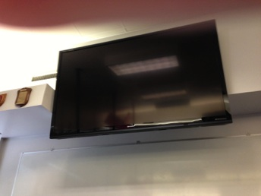
圖1：電腦教室學員用設備
圖2：電腦教室投影大螢幕電視
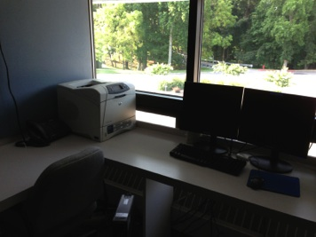
實境模擬訓練教室比照美國海岸防衛隊搜救協調中心，以3至4人為1組，分別操作通訊（電話及無線電）、 搜救規劃（ SAROPS系統）、 案件記錄（ MISLE系統），案件處置時彼此除負責之區塊外互相支援協助，案件處置全程共同討論，屬於高度注重團隊合作的設計。由具備豐富實物經驗之教官會在隔壁透過監看學員系統操作及處置作為決策過程，並記錄可以精進或改善之處，於每次實境模擬訓練後教官會與每一小組進行討論，並指出團隊案件操作、處置之優、缺點。實境模擬訓練可確保完訓人員具備一定案件處置能力，並熟悉海岸防衛隊最新搜救政策及系統、設備使用技巧。
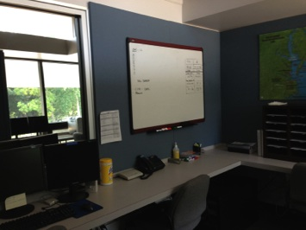
圖3：實境模擬訓練教室（通訊人員及SAROPS規劃人員）
圖4：實境模擬訓練教室（MISLE系統操作及記錄人員）

參、課程內容

一、搜救系統介紹

（一）定義
- 搜索：藉由搜救協調中心（RCC）、搜救次中心（RSC）或防區指揮中心，使用現有且適當的人員、設備或資源來定位遇難人員或財物的行動。
- 救助：主要目的在救援遇難人員並移動至安全地的行動。可能包含提供特定醫療照顧或其它重要需求。救助行動也可能為了防止或減緩財產損失。然而，當這些行動並非主要用於救助人命時，任務不應為了財產救助或復原而執行。搜救次要的正面效益也可能是防止環境損害或移除礙航因素，但這些都不應是救助任務的標的。
- 換言之，搜救是使用現有資源協助潛在或實際的災難。救助人命是搜救任務的主要目的。在救助人命為優先的前提下，救助財產及防止環境損害都是次要的任務。

（二）海岸防衛隊的搜救任務應變
- 搜救準備：
對於多數海岸防衛隊轄區內單位如要符合搜救應變標準，應維持在B-0狀態（使合適搜救資源在接獲遇險通知的30分鐘內完成出動準備）。這項要求標準可以由區域指揮官或在授權的單位指揮官基於資源限制、人員疲勞限度、環境狀況或其它因素機動調整。這項限制不應否定或超越適當的風險管理。此項調整也適用於機械故障以及通常任務準備中或其他可能導致必要脫離標準的情形。如有此須調整標準之情形應向區域指揮官報告。在特定區域或每年的特定時間，單位存在重疊狀況亦可以允許準備狀態超過B-0（超過30分鐘）。
- 搜救任務應變
根據海岸防衛隊的分區指派轄區及其他海岸防衛隊單位特定搜救轄區，各搜救單位的站、基地或平台在其防區或單位轄區內任何地點應提供海上或空中搜救單位總應變時間不應超過兩小時。前開應變時間的計算是從海岸防衛隊接獲通知起至搜救單位在一般環境狀態下以最高巡航速度抵達現場的時間為止，其中並包含搜救準備時間30分鐘（也就是提供90分鐘的前往現場移動時間）。這是搜救系統規劃救助的標準，並未要求搜救單位實際在每個案件中均應達到這項基準，因為在某些任務的特定情況下，這項標準可能無法達到或有一定風險的。這項標準也被允許不適用於所有海岸防衛隊搜救應變，特別是其轄區在開放海域中龐大或其轄區內搜救需求很少或接近沒有。

（三）搜救指揮練：
- 搜救協調官（ SAR coordinator，SC）職責：
- 承擔建立、配置、裝備及管理搜救系統的總體責任。
- 區域性責任：SC應指揮其轄區內的SMC遵守美國海岸防衛隊附錄（U.S. Coast Guard ADDENDUM，CGADD）建立的政策與程序，使國家搜救計劃可以適用。
- 提供並籌備搜救設備。
- 發展搜救政策：SC被授權發展適合當地狀況需求的不同程序，全面致力於研討。這些變動應以文件記錄。
- 指派並授權搜救任務協調官（SMC）。
- 搜救訓練的協調。
- 終止授權。
- 搜救任務協調官（ SAR mission coordinator，SMC）：
- 職責：
- 指揮調度：SMC應對其單位轄區內所有搜救資源（包含輔助性的）保持熟悉，並應指揮指揮SMC認為遇險船舶現場需要的資源。
- 管理案件。
- 取得並評估資料。
- 警告及派遣搜救單位。
- 發展搜索計劃。
- 指派現場指揮官（OSC）。
- 向SC報告。
- 文書作業。
- 擔任條件：SMC一般處理個別單位的案件處置，指定時不應低於防區層級，其指派需以書面為之，被指派之SMC若發現搜救任務需要提升由更高層級擔任，勿猶豫。
- SMC考慮及計劃
- 決定現場指揮官（OSC）。
- 決定搜救單位、區域、模式及現場時間。
- 分配通訊頻道—主要及次要。
- 安排交通及回報程序。
- 執行指揮官（OpC）：
應促進所有可以提供航海者需要的協助來源，包含志願者、州或地方組織、輔助性或商業性提供者，來提升所有指揮系統現有資源的效率。
- 防區指揮官：
每半年應實施轄區內商業性協助提供者地區性公眾會議，並建議在當地娛樂船舶季節前辦理。
- 現場指揮官（ On-scene Coordinator，OSC）：
- 指定時機：OSC的指定時機在兩個或兩個以上搜救單位執行同一任務或現場設施需要協調時。
- 決定者：OSC由SMC決定，由搜救單位、船舶、航空器或鄰近設施擔任其掌控責任。
- 擔任條件：決定OSC時應考量其所受之搜救訓練、其具備之通信能力及其在現場的持續力等。
- OSC的職責：
- 完全執行SMC的搜索計劃與指令。
- 發展搜救計劃（如果未提供）。
- 維持其職責直到交接或任務完成。
- 協調現場執行任務。
- 接收搜索計劃（如果未提供，規劃搜索執行）。
- 如果狀況要求，修改搜救計劃，修改因素如下：
- 航程中危險因素。
- 吃水及深度。
- 額外的搜救單位。
- 新資訊。
- 天氣、能見度及日照改變。
- 協調現場通訊。
- 監控設施表現。
- 確保任務安全執行—安全區隔海面及空中，執行風險考量如下：
- 遇難機船是否在立即危險中。
- 搜救單位可否掌握天候狀況。
- 搜救單位可否立即提供協助。
- 是否生還者、數量、後勤及穩定性。
- 有加入直升機嗎。
- 回報現場狀況
- 回報項目：
- 到達及離開時間。
- 搜索區域。
- 使用追蹤軌跡。
- 所見及結果。
- 採取行動。
- 獲得結果。
- 回報頻率決定因素如下：
- 天氣及海象。
- 搜救情形。
- 採取行動。
- 推薦的未來行動。
- 建議SMC解除不必要的搜救單位。
- 傳達生還者資訊給SMC。
- 要求SMC提供額外協助。
- 搜救單位（ search and rescue unit，SRU）的職責：
- 執行指派任務。
- 實施搜索。
- 傳遞補給或生存設備。
- 救助生還者。
- 通信。
- 提供天氣、所見情形及狀況。

二、搜救資源介紹
SMC應掌握並善用現有的各項搜救資源，搜救資源會受到設備本身、人員的限制，在特定的天候狀況下，並非所有搜救資源都可以派遣作為救援使用。

（一）小型巡防艇：
海岸防衛隊的小型巡防艇種類包含47呎動力救難艇（ Motor Life Boat ，MLB）、應付惡劣天候為目的的52呎巡防艇（Heavy Weather Special Purpose Craft，HWX）、41呎多功能巡防艇（41-Foot Utility Boat，UTB）、自動扶正艇（ Response Boat -Medium）等。

（二）大型艦船：
海岸防衛隊的大型艦艇包含87呎海洋守護級巡防艦（ 87-Foot “Marine Protector Class WPB，CPB）、110呎（34公尺）島嶼級巡防艦（ 110-Foot “Island Class” WPB）、中長程艦艇（Medium and High Endurance Cutters，包含WMEC及WHEC）、65呎港務船（65-Foot Harbor Tugs，WYTL）、140呎破冰船（ 140-Foot Ice-Breaking Tugs，WTGB）等。

（三）空中資源
海岸防衛隊的空中能量一般包含直升機與定翼機，類型有H-65、H-60、HC-130H、C-130J、HC-144、HU-25等。

（四）其他政府機構資源：
除了海岸防衛隊的搜救艦船外，州立海事部門、州立魚類及野生動物部門、在地消防部門、警察或州警部門的人員、艦艇、消防船或軍隊的艦艇及航空器都是搜救可用的資源。

（五）Amver：
Amver是一項全球性自願船舶回報系統，由海岸防衛隊運作，用以提升海上生命安全，這個想法是起於TITANIC事故，正式於1958年成立。其作用在海難發生時快速提供搜救當局精確的當地資訊及船舶特色， 不論其船旗、國籍或所屬港口，只要航程超過24小時，全球各地任何自願商船均可參與。另外，超過1000噸且用於國際貿易或用以運輸6人以上且航行範圍超過距岸200浬、航行超過24小時之美國籍船舶均有納入此系統。Amver的資訊嚴格定義只能被用於人命救助之目的，其密碼取得僅授權給國家或區域層級。

（六）SLDMB及DMB
自我定位資料記錄浮標(SLDMB)是利用衛星科技來決定浮標位置。SLDMB提供頻率、高解析位置資料獨立於搜救單位(搜救單位不需要重新安置SLDMB)。SLDMB會與水團漂流，提供高品質的水流資訊。使用衛星科技相對於使用雷達測向器（RDF）或DMB，大量減少定位所耗費成本。
SLDMB提供的水流資訊中建立的漂流方向及距離可能會直接在搜救規劃工具內與風壓差資料一起使用於搜索標的。這項資訊也提供高度價值再對照EDS洋流來源以決定其可靠性及在估算時選擇最佳洋流資料來源。
雖然主要是用在搜救任務上，SLDMB也可以用於其他任務目的。可能適用於漁業(公海上漂流及追蹤)、執法(漂流走私物及毒品包裹)、海事環境應變(溢油追蹤)及一般海事安全(標定船舶或其他漂流物)。可取得的儲蓄及資金將決定搜救任務外的資源交付。
- SLDMB系統
SLDMB系統主要有3項主要組件：浮標、衛星系統及資料系統。
- 搜救任務協調行動
施放考量因素。施放SLDMB的目的是在於計算SAROPS關注期間關注區域內的表面流，關注其間從事故發生到SLDMB可以被簡易投下的時間，因為接獲通報後應變及抵達事故現場需要時間。事故發生乃至於施放SLDMB所間隔的時間會影響施放區域的大小與地點。在天然且複雜的情況下，發生於事故地點可能情境的數量也會有所影響。現場重要海域洋流特徵織大規模水平變化或隨時間立即改變的有無（例如在墨西哥灣流的北面轉彎處水流會有強烈的水平流向變化即隨時間快速改變的潮汐流及風吹流）也是重要的因素。鄰近海岸線也會影響SLDMB應該如何或在哪裡施放，因為在近岸水流變化時間及空間大小都會較小。重要的海域洋流特徵通常很容易在EDS表面流預測上看到。儘快在災害發生後儘速在預估位置（或2個相異的預估位置間）單一的SLDMB施放將會提供非常有價值的資訊。然而，在抵達現場後的重要期間任何生還者仍然未被定位時，施放數個SLDMB已取得關注區域表面流的真實圖像是相當必要的。下列指導方針將協助SMC使用SLDMB作為SAR行動的工具時進行決策。
- 案件種類。SLDMB應被使用於無法從EDS取得水流資料或取得資料有疑義或品質低落時的所有案例。在重大搜尋時SLDMB也應被使用。
- 當EDS資料缺乏或顯示錯誤的案例中，SLDMB資料應直接被使用。
- 當EDS資料出現並正確地顯示時，應該使用EDS資料。在這類案件中SLDMB資料應被用於監控確認持續發生的EDS資料及顯示不規則且未被顯示於EDS的水流出現。這些不規則應被納入搜索規劃考量。
- SLDMB可能會被用於走私搜索及法律檢舉需要時提供可靠資訊。
- 施放時機。當情況顯示案件顯然不會很快結束時，一個或更多的SLDMB應儘速施放。在一個顯然需要海域洋流資料來規劃搜索的案件中，施放SLDMB使其能儘早結束，會遠比阻礙施放SLDMB還遠的好。如果你認為需要投放SLDMB，那就應該要投放SLDMB。SLDMB應儘早被施放，因為其目標就是為了提供建立搜救標的在事故發生至下一個搜救階段結束期間的漂流情形。越早投放SLDMB，就能得到對案件越有用的資料。SLDMB也可以在SAR季節高峰期、預期會發生週末SAR案件、捕魚或比賽季節開始及季節性的難民遷徙期間提前施放。不論為了什麼原因或何時施放，SLDMB提供非常有價值的海洋地理資料。
- 施放 SLDMB的數量。SAROPS的洋流描繪工具可以將SLDMB的軌跡資料直接輸入SAROPS並從數個SLDMB軌跡以合理的接近值計算其表面流場，並儲存用於SAROPS模擬器。SLDMB應施放的數量取決於關注區域（SAROPS AOI）的大小及區域內的地力天然條件。大區域或更複雜的水流將通常需要施放數個SLDMB。在事件開始時，除非SMC在其出發前要求，否則大部份的搜救單位抵達現場時通常不會攜帶數個SLDMB。在最初通常只會有單一SLDMB。
- 如果通過該區域的水流通常相同或該關注區域（SAROPS AOI）相當小，通常僅需1個SLDMB。
- 當關注區域包含已知或懷疑其水流變化相當大，例如靠近墨西哥灣流邊界或其它主要特徵洋流、環繞或在島鏈之間、接近主要河流出海流或接近受到潮汐流重要影響的水灣，就可能需要數個SLDMB。區域大小也可能會決定SLDMB的需求數量。當區域大小增加時，就會需要數個SLDMB來估算目前的水流流場。
- 於何處施放。當事故時間與施放時間合理地縮短延遲時，SLDMB應被施放於鄰近最後已知位置（LKP）。除此之外，他們應施放在鄰近於推估位置或高可能區域。
- 單一SLDMB。當使用單一SLDMB時，它應該被施放在最後已知位置（LKP），或是在最可能涵括搜救標的的區域中心（當高機率單一網格被標定在主描述的獨立區域外時不必要適用）。
- 多個SLDMB的施放模式：這裡有主要3種基本的地理模式適用於數個SLDMB施放時-多角形的邊角，在一直線，或一個Ｘ。然而，如果SMC為了搜救規劃的目的覺得有理由相信會提供更佳的資料，其他模式及施放配置也是可以使用的。以下在「搜救模式」會討論到。
- 多邊形的邊角。3個或更多的SLDMB可以被施放在一個不會太大且包含在推估施放或可能稍晚的時間建立的推估位置或高可能區域的多邊形邊角上。SMC可能會因為規劃需要希望使用稍晚的時間，特別是在高風壓差的狀況下，以確保藉由在高可能區域稍早施放，來使得SLDMB及搜救標保持較大期間最接近。
- 在一直線（橫切或沿著軌跡線）。在特定已知或認為存在的洋流特點區域，最佳的施放點是沿著附近或高度可能區域的該特點洋流之垂直軸線施放。這被稱之為橫切，特別會用在強勁水流向墨西哥灣流這類在其水流寬度內展現出相當大速度幅度的水流。渦流及反向水流也可能存在主要水流的外側，而橫切通常也用以發現這些水流如果他延伸的夠長。其他使用線性施放的原因在於可以提供失蹤船舶的預想軌跡。然而，除非這些軌跡線太短或失蹤船舶的失事前船速很大（例如是航空器等）。當時間納入考量時可能會要求以特定路線施放（可能是線性或彎曲），使SLDMB施放時能符合搜救標的沿著預計路線不同而可能漂流的地點。
- Ｘ模式：在狀況不明的情況下，例如在海岸線，不論主要表面流影響特點是平行或垂直的，較適合的施放SLDMB模式應該是Ｘ模式，以取得橫切2個垂直軸的結果。
- 廣義的模式：在特定地區如果其表面流因為複雜的海岸線、複雜的海底地形、河流出海口或潮流影響而被認為是複雜的，正確來說在施放時相較於前開模式就只有較少的地理通常施放模式。在這樣的情形下，以可靠的來源獲知在地知識細節可以成為無價的協助用以決定最佳的SLDMB施放模式。
- 多重情境：施放SLDMB的策略應在於利用前開建議模式來包含所有情境。
- 在偏遠地區發生的事故可能會增加困難度。SLDMB在最初的單點施放顯得相當有爭議，因為額外的單點施放可能對導致延遲，並需要因為這些施放最大化搜索。延遲到最後的SLDMB單點施放會因為接收重要的洋流資料增加數小時。投下後可能會有1個不見也會納入在偏遠地區投放的考量。
- 接近日落或重大的惡劣天氣：可能會影響何時施放SLDMB。
- 年份的時間氣候。在北部地區的水溫較低。因此在所有的應變行動時，早日施放SLDMB也許會比較謹慎。溫暖氣候會使水中生還者有較長的生還機會，需要更多研究，以利於取得更多長時間現有海域的水文資料。
- 之前案件的SLDMB：可能新事故的地點與舊地點相同或者漂流進舊地點。快速檢視資料系統也許會立即產出可用的總水文向量資訊給臨近或時間相近的新事故。
- 結合USCG及加拿大的SLDMB資料：假定USCG沒有風壓差而假定加拿大的風壓差為接近在下風處風速的1%。

三、搜救階段
搜救任務的成功與否常常取決於規劃及執行任務的速度。藉由RCC立即接收所有可取得的資訊對於完全估算狀況、立即決策最佳行動方向及短時間啓動搜救設施是必要的。由於沒有搜救任務會完全依循相同的模式，搜救事故通常透過確定的步驟處理，這些步驟可以用於協助組織應變行動。由於許多行動雖然描述起來相似但未配合特定情況仍須有不同的命令，這些步驟應有彈性的詮釋它。搜救任務通常精力下列五個階段：察覺、初始行動、規劃、執行及總結。在規劃及執行階段可能會在必要時重複數次（規劃、執行、規劃、執行）以達到總結階段。

（一）察覺：搜救系統開始察覺實際或潛在的遇險情形，任何人或單位都可以開啓此階段。除非察覺到人員或機船需要協助，否則搜救組織無法針對該事故進行應變。因此，應鼓勵民眾看到或聽到異常情況時應通報。
- 通訊站通常會接收到水域內船舶或航空器最先的遇險訊息。RCC通常會最早過其相關或自己的通訊設備接獲通訊站通報的機船遇險資訊的單位。
- RCC應對其接收的資訊保存完整記錄。預先印刷狀態通常用於確保接收到搜救事故完整的資訊，並使其可以被重新檢視。
- 察覺方法
- 視覺：包括紅色焰火、染色記號、揮舞手臂、方旗與球、橘煙及火焰。
- 聽覺：霧號、MAYDAY、槍聲及SOS。
- 電子遇險信號：INMARSAT、PLB、406 EPIRB、DSC及ELT。
- 通訊系統
- GMDSS：
- 介紹：
全球海事災害及安全系統（GMDSS）是一種全球設立遇難及安全系統。GMDSS由國際海事組織（IMO）於1988年設立，而船舶安裝GMDSS設備現在已經由海上人命安全公約（SOLAS）強制規定。GMDSS也同樣使所有海事利益受惠。GMDSS依賴個別的「海洋區域」的通訊系統及多重遇難警示及通訊網路運作及方法的建立。這項對於船舶對海岸遇難警告的改進措施需要船舶及海岸防衛隊搜索協調中心、防區及通訊區域主要國家安裝特定的設備，已發送及接收警報。GMDSS主要的目的是改變以往船對船的遇難警告方式為船對岸的方式。這項系統提供遇難船舶自動辨識及定位功能。GMDSS透由SOLAS簽署國於1999年2月1生效。
GMDSS是一項國際性的通信傘，用以改善遇難電信通訊系統。INMARSAT及406頻EPIRB是屬於GMDSS的全球認可的衛星災蓋警報方法。數位選擇呼號（DSC）是屬於國際認可的傳送地球數位遇難警報方法。對於不適用INMARSAT、EPIRB或DSC的水手，使用傳統的HF/MF/VHF-FM的遇難通訊頻道也是發出遇難警報的方法。
- GMDSS功能：GMDSS有9項特定功能是受SOLAS規範的船舶上必須有能力使用的。
- 傳送船對岸的遇難警報至少藉由兩種獨立且分開的方式。
- 接收接收船對岸的遇難警報。
- 傳送及接受船對船的遇難警報。
- 傳送及接收搜救（SAR）協調通信信號。
- 傳送及接受現場通訊。
- 傳送及接收定位信號（EPIRB及ELT）。
- 傳送及接收海事安全資訊（MSI）：包含天氣預報、冰山報告、航行佈告（BNM）及搜救訊息。四個區域都被要求應接收海事安全資訊（MSI），其傳遞方式是透過NAVTEX廣播、SAFETYNET（INMARSAT-C）、HF/MF無線電。
- 傳送及接收一般無線電通訊資訊（船/船、船/岸以及岸/船）。
- 傳送及接收駕駛台對駕駛台的通訊資訊。
- GMDSS的次系統
- VHF-FM、MF及HF無線電： 透過HF/MF/VHF-FM傳遞訊息。
- DSC ：透過HF/MF/VHF-FM使用的遇難、急難、安全、例行、海洋工作及測試呼號。相關政策如下：
- 岸際單位：
- 通知SMC。
- 確認遇險信文
- 再1分鐘後回應，但應在2.75分鐘內完成。
- 監控聲音頻道10分鐘。
- 視為MAYSAY。
- 應取得信文種類、災害種類、位置及MMSI。
- 海上機艦
- 儘快通知SMC。
- 5分鐘內回應。
- 監控聲音頻道10分鐘。
- NAVTEX：NAVTEX可以發送MSI，所有適用SOLAS公約船舶均應安裝，RCC會用以發佈緊急訊息，國際冰山巡邏隊會用來發佈冰山警告信文。 窄頻指向通訊用於以MF傳送航行及氣象警報及緊急資訊給船舶。
- 單一電傳無線電（SITOR）：透過無線電提供長程船舶對船舶及船舶對岸際的通信，並用以傳遞海事安全資訊（MSI）。
- INMARSAT B及Fleet-77
- INMARSAT C：只用於電報傳遞遇險信號、資料通信及接收MSI訊息。
- 搜救衛星輔助追蹤（SARSAT）：406信號（EPIRB、ELT及PLB）， 衛星緊急定位指向無線電標竿用於遇難警告及定位海難事故生還者（406MHz）。
- 船舶安全警報系統（SSAS，適用於海盜或恐怖攻擊事故）
- SART： 搜索救助無線電詢答機，用於定位救生筏。
- AIS-SART：自動定位搜索救助無線電詢答機，用於定位救生筏。
- 各區域的應配置設備
- A1（在VHF-FM的涵蓋區域內，距岸約20浬），這塊區域內無線電通訊涵蓋至少一個VHF岸台，以讓一個持續發送的DSC遇難信號可以被國際海事組織鎖定。海洋區域A1在美國將完全涵蓋於救助21系統下。應包含設備：VHF-DSC、NAVTEX、406 EPIRB、SATR、SURVIVAL CRAFT。
- A2（在MF的涵蓋區域內，距岸約200浬），屏除A1區域，這塊區域內的無線電通訊涵蓋至少一個MF岸台，以讓一個持續發送的DSC遇難信號可以被國際海事組織鎖定。應包含設備：所有的A1區域設備及MF-DSC 2187.5 KHz並有無線電系統。
- A3（在HF及Inmarsat的涵蓋區域，南北緯70度線間），屏除A1及A2區域，這塊區域涵蓋於INMARSAT同步衛星，使遇難信號可以持續被使用。應包含設備（HF及INMARSAT）：所有的A1及A2設備、INMARSAT-B或C或DSC。
- A4區域設備（HF及INMARSAT，超過南北緯70度線）：所有的A1及A2設備、INMARSAT-B或C或DSC、HF無線電話及傳真。
- 緊急海事資訊廣播（UMIB）
- 使用時機：
- 所有在CH-16尚未連結的MAYDAY信文。
- 所有在VHF-FM DSC尚未連結的MAYDAY信文。
- 焰火目擊事故。
- 逾期未歸船舶通報。
- 其他SMC認為有使用必要的事故。
- UMIB信文：UMIB信文應包含合理的事故資訊。以船舶而言，包含現有的船舶資料、最後已知位置。位置應包含經、緯度及地理相對位置。如果在VHF-FM廣播，其時間應包含在地時間及GMT。
- 行動電話政策：
- 不可取代無線電：儘管行動電話越來越常被航海人員當作是求救的工具，然而仍不可取代無線電在搜救通訊中的地位，海岸防衛隊人員應鼓勵航海者使用無線電。儘管如此，行動電話仍被視為可信任的通訊設備
- 應掌握下列資訊：
- 通話者完整的行動電話號碼，包含區碼。
- 該行動電話所屬之電信業者。
- 該電話是否處於漫遊狀態，如果是的話，完整的漫遊號碼為何。
- 有沒有其他聯絡方式。
- 行動電話的瓦特數、天線高度及大概的電池量。
- 必要時建立通訊期程來決定回撥時間。
- 詢問通話者是否有充電來源。
- 如果有發送海事協助請求廣播（MARB），通知通話者如果有商業協助提供單位或其他適合的協助來源與海岸防衛隊聯繫，他們的電話號碼會透過工作頻率告知協助單位。
- 取得在岸上的聯絡人員。
- 電信業者願意為搜救提供資料，包含：
- 信號追蹤：包含受話者及通話者資訊，如果功率及天線高度資料可取得，可以大概得出其與基地台的距離弧形。
- 修正信號：透過修正信號資料可以提供更準確的通話者位置。
- 基地台：只要提供號碼，可以回溯推估行動電話最近一次通訊的基地台位置。
- 通話記錄：這個功能可以提供使用的的通話時間，可運用於逾期未歸案件。
- 發話者資料：指出通話者的姓名與基本資料。
- 通訊障礙
- 中斷：通訊過程很有可能因為訊號、儀器故障、船隻沈沒或其它因素，導致通訊中斷，在詢問案件資訊時，應考量中斷可能，優先詢問重要資訊，減少訊號中斷導致無明確資訊搜尋遇難人船之情形。
- 欠缺信任：報案來源可能對受理人員欠缺信任而有所隱瞞。
- 環境：通訊過程可能因為強風、背景音量吵雜等因素影響通訊品質，造成訊息轉達無法或難以辨識。
- 藥物或酒精：報案來源可能因服用藥物或酒精而無法正確表達報案資訊。
- 情緒：報案來源可能會有情緒激動（憤怒、緊張或悲傷）情形。
- 語言：有時報案來源可能使用不同語言或僅能理解少量的英文或中文，可能導致受理報案人員無法或難以理解報案內容。
- 危機狀態下的通訊
在危機狀態下通訊時，應注意說話時保持平穩，不要太快或太大聲，同時應表達清楚，確保受話人員正確且完全接收你的訊息。通話時應專心聆聽，任何說出來前先充分思考，避免激怒或使受話者更緊張。此外，應考慮對話者背景，過度困難的用詞可能會使受話人感到困惑或誤解，應盡量使用一般用詞，避免使用軍事用語、行話或縮寫（例如ETA（預計抵達時間）等）。通化全程要有信心，保持專業及冷靜。
- 通訊時最佳練習
通話過程可以用圖示化輔助理解，對於通訊時任何疑義應盡量問清楚，避免臆測答案，並不應問引導式問題，影響對話者對問題的回答結果，此外應避免打斷對話者。詢問問題時避免使用雙重問題（一個問句中包含兩個以上問題）。

（二）初始行動：最初採取行動來警告搜救設施並取得詳細資訊。 一旦RCC接獲人員或機船遇險的初始通報，一些立即行動就會在接收及評估更多資訊的階段適當的決定。RCC通常會在計劃中執行確認清單的步驟以確保RCC認為應該被包括在內的步驟被完成。在評估所有可取得的資訊後，就會決定適當的緊急階段，並通知所有適當的人員及設施。
- 確認清單：我們必須蒐集及詢問什麼問題？
- 最重要的四項問題—初始搜救確認清單
- 船位：可以用經、緯度或與其它地標的相對位置表達，如果可以應詢問其定位方式（不同定位方式會有不同的位置誤差值）。
- 船上人數：確實統計船上人數，並將成人與孩童分開統計。如有人員落水情形，應完成初始表格下方「人員落水」欄位之填寫。
- 船舶描述：描述內容包括船名、船長、類型、標記、顏色等。
- 事故種類：人員落水、船舶進水、碰撞、失火、失聯、逾期未歸、迷航、焰火目擊、醫療咨詢等。
- 船上人員是否有穿著漂浮設備。
- 其他初始確認清單項目
- 人員落水情形：落水人員姓名、落水時間、是否確認落水、案件描述、是否有漂浮裝備、燈光、衣著等。
- 報案人聯絡資訊：報案人姓名、船名、聯絡電話、使用無線電頻道、MMSI、住址等。
- 天候狀況：風力、浪高、能見度等。
- 遇難船舶資料。
- 遇難人員資料。
- 醫療議題。
- 案件評估
- 指定SMC
- 案件緊急階段分類
- 決定因素：決定案件的緊急程度取決於災害種類、當時的天候狀況、能見度、 潮汐及水流資訊 、遇難位置、落水人員數量、年齡及健康狀況、遇難船舶描述及船上設備、可用通訊設備、航海者相關資料及是否有潛在造成災害惡化的其他因素（例如颱風即將來襲等）。
- 緊急階段：
- 不確定階段
- 可能需要監控案件狀況
- 可能需要蒐集更多資訊
- 暫時不需要求派遣資源
- 可能需要通訊搜索：
- 初步通訊搜索（PRECOM）：
- 通常在不確定階段實施
- 聯繫可能看過該船的設施：可以聯絡的單位包含該船所屬遊艇俱樂部、停泊或可能前往港口的管理人員等。
- 每項設備只需聯繫一次，完成時應通知SMC
- 延伸通訊搜索（EXCOM）
- 通常在警告階段實施
- 通常在PRECOM之後實施
- 聯繫有失蹤船舶資訊的所有可能來源
- 可能包含詢問實際檢查碼頭、小艇碼頭貨機場的個人與組織
- 持續至搜索標的定位或搜索終止時
- 警告階段
- 船舶遭遇困難且可能需要協助
- 暫時沒有立即危險
- 可以派遣搜索單位：SMC在認為有必要的時候可以派遣搜救單位前往事故現場。
- 遇難階段
- 船舶要求立即協助
- 充分考慮船舶及人員安全後規劃搜索行動
- 事故的緊急階段分類應依據事態發展的狀況，重新檢討分類。頻繁的重新評估是SMC在搜救事故中非常重要的功能，特別是針對逾期未歸的案件。所有先前及搜救執行階段接收到的報告必須仔細的評估，以決定其有效性、行動緊急性及需要應變的程度。儘管評估這些報告相當困難且費時，仍應下達決策並儘快執行。如果不確定的資訊無法再過度延遲前確認，SMC寧願在存疑的訊息下採取行動，而不該等待其確認。
- 向SMC進行搜救報告：向SMC報告、宣布緊急階段並通知所有適當人員及設備。搜救任務協調官（SMC）應確認有實施風險評估，通訊及文件都在SAR要求的水準之內且在針對特定搜救任務發動及轉移資源前進行簡報。搜救人員應提供所有海難相關資料及命令給搜救執行單位。這個一分鐘簡報應討論任務標的及所有可預見可能發生的危機。
- 要求報告
- 組織你的想法
- 找出現有的適當資訊
- 預期任何問題
- 重新檢視命令及SOP：通常是報告的基礎與起點。
- 保持簡要且清楚：濾除不相關的細節並取得案件主導權。
- 以電話報告：開始於適當且正式的問候，簡要說明本次報告之目的、狀況概要後，在針對細節進行描述。報告的時候應告知目前預計採取之行動與推薦的IAW政策，如有預期會發生的問題應同步說明。在結束報告時，應決定下次報告時間（每小時回報、案件有進一步進展時回報等）。
- 報告時注意事項：具體陳述事實，永遠不要誇大或說謊，報告時可以描述自己對此案件的意見、推估及猜測。報告全程緩慢說明，尤其應考量長官可能此時正在分心或在休息時被叫醒。對於案件情形不要對長官有所隱瞞，並有系統的說明。報告人應充分知道最新的搜救政策方向，並從經驗中學習精進。
- 指揮FAQ
- 使否積極使用UMIB
- 有使用SAROPS規劃搜索嗎
- SAROPS有涵蓋一般搜索區域嗎
- 涵蓋率及POS為何
- 尋找的區域是正確的嗎
- 尋找的標的是正確的嗎
- 有派出足夠的能量嗎
- 其它案例是如何假設的
- 存活可能模式如何說
- 家屬有保持被告知嗎
- 有媒體關注嗎
- 有其他單位加入搜索嗎
- 搜救報告目的
- 知道下列可能發生的風險，但不侷限於：
- 惡劣天候
- 低能見度
- 危險沙洲狀況
- 運輸時重要的航行分割
- 將海岸防衛隊人員放在不適航的船舶上
- 在船員救助時存在或可能的傳染疾病
- SMC應該確保所有在任務中指派的資產並知道風險，且應有適當的搜救行動計劃。SMC應持續評估任務過程中的狀況，並持續且有意識地評估風險與預期效益的取捨。SMC並應針對艦艇、航空器指揮官及艇長反應的安全及能力疑慮作出回應，並妥適更改搜救行動計劃。
- 附錄Ｅ包含不同的模式要求作為評估判斷風險使用。針對指揮中心內判斷任務風險評估的方向提供於章節（f）。當任務中包含大量搜救資產，及（或）當SMC與每個單位的直接通信並不可行時，搜救執行計劃應提出特定任務中可預見危機並知道風險關聯。
- 即使在沒有SMC的特定案件中，駐點及防區的工作人員應保持他們固有的職責來監督受指派的搜救單位。在這些單位的防區職員應在風險評估與管理中扮演重要的角色。任何獲派搜救單位如對部分安全或能力顧慮提升，應立即提醒SMC。
- 搜救單位報告
- 在搜救單位派出或轉移時聽取報告
- 任務目標及可預見危險因素
- 畫圖表示
- 搜救單位安全與能力的考量
- 搜救單位將面對的危險及風險
- 直升機安全評估報告
- 可行狀況下盡量傳送遠處
- 包含最大安全準備
- 包含直升機呼號、頻率及ETA
- 搜救單位機組人員報告
- 在出發過程應包含任務簡報
- 內容應包含主要事件、行動層級、事件結果、目標估算及未來目標
- 飛行指揮官應確認機組人員及乘客接收任務簡報
- 應包含天氣及可能的健康風險
- 在旁家屬的報告
- 由獲派的SMC處理互動
- 最初報告：
- 目前的搜救進度
- 未來的計劃
- 提供海岸防衛隊POC作為未來的互動
- 存在無法找到其親屬的可能性
- 發出UMIB或MARB
- 派遣資源：
在完成四項主要資訊（遇難地點、人數、事故種類、遇難船舶描述）蒐集後，執勤人員應有足夠資訊決定初始行動及派遣協助資源，不應為完成確認清單而延遲派遣能量。
- 告知：
應儘快告知遇險人員海岸防衛隊或其他資源的派遣情形，如此他們就知道救援已經展開。
- 填寫補充確認清單：
在初始行動展開後應持續蒐集資訊，除利於後續勤務派遣外，亦有利於SAROPS規劃作業。一般常見須填報的確認清單種類如下：
- 補充確認清單
- 逾期未歸清單
- 緊急救護後送與線上醫療諮詢
- 擱淺清單
- 焰火信號目擊清單
- 航空器緊急狀況
- 棄船或漂流
- 傾覆
- 碰撞
- 失去動力
- 迷航
- 未聯結的MAYDAY、可能的謊報呼叫及自動發送的SOS信號
- 人員落水
- SARSAT
- 船舶進水或失火
- 簡報清單
- 搜救案例
- 搜救中止確認表
- 大量救助執行補充清單及附件

（三）規劃：在搜救事故中，規劃有效率的執行計劃。 廣泛地規劃SAR應變任務是很重要的，特別是當災害位置尚未明朗且生還者會隨著風向及水流漂流時。適當且正確的規劃對於搜救任務成功是相當重要的，如果搜索區域錯誤，生還人員將沒有希望找到，不論搜索設備及投入搜索能量有多充足也一樣。基於安全考量要求完整的搜索（及救助）行動計劃應提供給所有參與設施，如此一來，每個單位都能知道其他單位的預期。
- 任務風險管理
- 風險管理程序：
- 增加執行效率
- 主張利用各層組織的回饋及輸入，做出資訊最充足的決定。
- 有三個階段的考量，分別是時間為集、慎重從容及謀劃
- 風險管理程序：
- 確立任務目標
- 清楚任務標的的狀況
- 確定完成任務的需求
- 目標伴隨的狀況
- 辨識危險因素
- 有什麼可預知的狀況（設備、環境、個人）
- 使用P.E.A.C.E.
- P（計劃）：使用所有資源及設備適當規劃與執行任務（例如CG及非CG的資源、SAROPS)等。多重資源的運用—航空部署時空域是否不衝突？後續搜尋及解除部署規劃時間。
- E（事件複雜度）： 個人能力及適當訓練來解決任務。
- A（評估選擇）： 確保正確部署對於任務是實際可行的（船舶、艦艇、航空器及人員）。
- C（通訊）： 在抵達現場前建立與維持和SMC、OSC與搜救單位聯繫頻率。並維持與待救人員的通信。
- E（環境狀況）： 環境會如何影響任務及狀況？現場狀況會維持多久？
- 評估風險：在危險因素下有何風險
- 危險因素：描述可能減少任務成果的狀況
- 風險：可能造成人員受傷、財產損害或喪失，起因於特定已辨別的危機。
- 風險評估：
- 不同的評估風險模式
- 精確、可能、暴露（S.P.E.）
- 綠、黃、紅（G.A.R.）：評估風險系數，0為無風險，10為最大風險，評估下列六個項目以取得個人風險評估：
- 管理：如何管理SMC、OSC及SUR
- 計劃：有多少現有資訊、有多清楚、有多少時間規劃進展或評估狀況
- 船員或執勤員的選擇：人員在特定事件或發展的經驗為何。
- 機組人員與執勤員的合適性：團隊的身心狀態及可得到的休息。
- 環境：什麼因素影響人員、單位及資源的表現
- 事件複雜度：評估需要多少時間及資源
- 在案件檔案文件中，應有完整的風險評估
- 確立選擇
- 風險是否可以接受
- 我們可以透過任務規劃減少風險嗎
- 有漏掉任何保護措施嗎
- 有沒有新的選擇
- 使用S.T.A.A.R.模式來組織選擇以減少風險
- S（擴展）：風險可能會藉由增加搜救單位的承擔責任與暴露時間而擴展（在此指疲勞標準）。
- T （調動）：調動風險並不會改變可能性或嚴重性，但轉移可能減少或耗費其他單位或實體（例如從防區指派SMC或移轉OSC的職權）。
- A （避免）：取消或延遲一件任務直到風險減少（例如將夜間搜尋改規劃天亮後搜索或等待惡劣天候過去來避免風險）。
- A（接受）：當效益顯然大於付出成本時接受風險，但只侷限於完成任務。
- R（減少）：去減少風險。透過增加瞭解狀況及提供休息緩和壓力。減少涉及的人數。你需要發動整個世界在特定案件嗎？
- 評估風險效益：使用E-2表比較任務成功的潛在風險
- 執行決策：
- 履行控制下的選擇
- 通知個人風險評估結果
- 為決定、控制選擇及評估結果提供文件
- 監控狀況
- 確定控制下結果有效且持續發生
- 確立改變
- 如果有必要導正無效的控制選擇時，採取行動
- 有新的危險因素時重啓過程
- 記得！風險管理是持續性的過程

圖5： 策略決定任務風險評估過程
執行決策
評估
風險v.s效益
監控情況
評定風險
決定選擇
展開
調動
接受
避免
減少
辨識風險
事件
環境
資產選擇
通信
計劃
定義任務及工作

- 搜救規劃基礎
- 推估位置（Datum）概論
- 由於搜救單位整備及移動到事故現場的時間遠較陸地上案件長，在這段期間內，遇難人船會受海洋環境影響產生漂移（Drift）。為使搜救單位能儘速找到遇難人船，推估救助標的在特定時間區間的推估位置（Datum）即為搜救單位迫切需要的資訊。一般推估位置的計算是以初始位置配合搜索標的漂移情形進行估算，而影響搜索標的漂移情形的要素，主要為風和總水文向量。
- 推估位置（Datum）的描述並非僅限於特定點，可以用位置、線條及位置來描述救助標的的可能位置。
- 初始位置
- 建立遇難地點：進行搜救規劃的最初任務在於建立遇難位置，並根據該遇難位置來估算可能的推估位置（Datum）。
- 以不同方式描述遇難位置：遇難位置的表示可以用點（LKP）、線（航線）及區域表示。初始位置一般主要專注於LKP（最後已知位置），但仍可因個案之不同改用線或區域來表示初始位置。
- 初始位置偏差（X）：在建立初始位置時，可能會有一定的偏差，搜救規劃人員應在可取得的資訊中確定初始位置可能的誤差值，該誤差值取決於航海者定位之方式（ 各種定位方式的誤差值請參見表1。），包含其使用航海儀器的精密度。如果不知道其定位方式為何，SMC應依據下列基準決定其誤差值。
- 5浬：船舶、軍事潛艇及超過兩引擎的航空器。
- 10浬：雙重引擎航空器。
- 15浬：小船、潛水器及單引擎航空器。
表1-各項定位誤差（X）
定位方式 | 定位誤差（浬）
NAVSAT | 0.5 NM
雷達（Radar） | 1 NM
視覺定位 (3 lines)* | 1 NM
天文定位(3 lines)* | 2 NM
海洋無線電標竿 | 4 NM (3 beacon fix)
SARSAT (都卜勒) | 3 NM
SARSAT (E Solution/GPS) | .1NM
INS | 0.5 NM per flight hour without position update
VOR | + 3 degree arc and 3% of distance or 0.5 NM radius, whichever is greater
TACAN | + 3 degree arc and 3% of distance or 0.5 NM radius, whichever is greater
GPS | 0.1 NM**
DGPS | 0.1 NM**
*應根據事實情況評估酌予增加
**此系統公佈的準確度更大
- 搜救標的移動情形：利用環境資訊（總水文向量及風壓差）綜合計算其漂流向量。漂流向量由方向（航向）及大小（速度及距離）構成，其主要計算方式是依據總水文向量及風壓差。
- 總水文向量：指洋流的向量總和對搜索標的影響。包含風吹流（Wind Current, WC）、潮汐流（Tidal Current, TC）及其他類型水流（Other Water Current）。前開水流向量的總合即為總水文向量。
- 風壓差：風吹過露出水面之移動物體造成其在水中的移動不同的搜索標的，會有不一樣的風壓差。常見的搜索標的包含落水人員、各種類型的救生筏及船舶等。
- 推估位置計算：運用總水文向量及風壓差的總和，可以得知搜救標的的推估位置，然而推估位置並非遇難航海者的實際位置，因為實際上的環境模式不會和風壓差完全相等，在計算推估位置時，應考慮每個向量的誤差。有關推估位置的計算如下圖：

推估位置
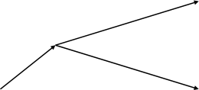



風向
風壓差偏移

漂移路線
總水文向量
風壓差偏移
最後已知位置（LKP）

推估位置
圖6：推估位置計算圖說

- 推估位置計算在SAROPS之應用：SAROPS會用相同的原理在假設區域中計算數千個漂流模擬結果，並將其推估位置顯示於介面上。
- 搜救模式
- 描述搜索區域：
- 角落標點方法
- 中心點方法
- 追蹤線方法
- 常用的搜索模式：搜索模式的選擇取決於許多因素，包含推估位置的準確度、搜索區域的大小、搜救單位的數量及能力、環境因素、搜索標的的大小及生還者偵測輔助設備的種類。當這些因素有相互關聯時，有些因素可能會比其它因素更為重要。SMC選擇的模式應配合較重要的因素。以下為各種搜索模式的介紹：
- 追蹤線模式（Trackline Pattern,T）：追蹤線模式使用於搜救標的規劃的預計航向已知時。該航線的搜尋通常是最先的搜索行動，因為可以假設搜索標的在此軌跡附近，同時也容易看到或生還者相當顯著。搜索線模式可以迅速且合理的通過涵蓋失蹤船舶預定的航線及臨近區域（例如沿著推估位置線搜索）。常見的搜索線運用如下：
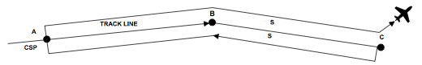
- 單一搜索單位不返回的追蹤線（ Trackline Single-Unit Non-Return , TSN）：此模式會沿著軌跡或推定位置線搜索。字母「N」所表示的意思是本模式會沿著軌跡有一個或超過一個的搜索，但搜索會結束於搜索線起點相反的另一端。如圖7所示：
圖7：單一搜索單位不返回的追蹤線
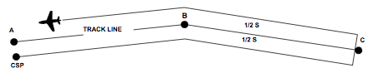
- 單一搜索單位返回的追蹤線（ Trackline Single-Unit Return , TSR）：此模式的搜索間隔為距離搜索追蹤線或推估位置線寬度二分之一的空間。搜救單位搜索時會折返，結束於其開始搜索的端點。如圖8所示：
圖8：單一搜索單位返回的追蹤線
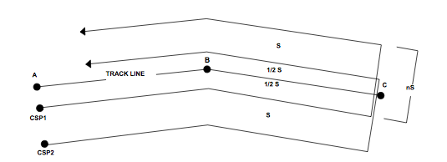
- 多重搜索單位返回的追蹤線（ Trackline Multi-Unit Return , TMR）：與TSR模式相類，但加入兩個或兩個以上的搜索單位，來增加搜索寬度。如圖9所示：
圖9：多重搜索單位返回的追蹤線
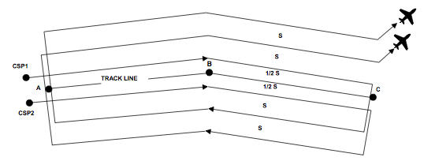
- 多重搜索單位不返回的追蹤線（ Trackline Multi-Unit Non-Return , TMN）：與TMR模式相類，搜索單位會返回出發之端點。如圖10所示：
圖10：多重搜索單位不返回的追蹤線
- 平行模式（Parallel Patterns, P）：平行模式最適用於長方形或方形區域，且以與長軸平行的方式進行直線搜索。平行模式通常使用於大範圍、平均的搜索區域，該區域通常只大略知道初始位置，並需要均勻的搜索涵蓋期間。
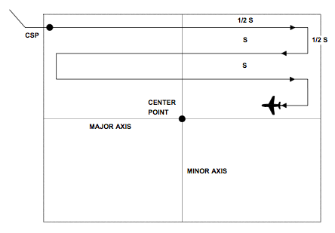
- 單一搜救單位的平行模式（Parallel Track Single-Unit,PS）：單一搜救單位的平行搜索模式用於單一搜救單位搜索長方形區域，最常用於定翼機。搜索路徑是沿著長軸為方向，提供較長的搜索路線以減少轉向。如圖11所示：
圖11：單一搜索單位的平行模式

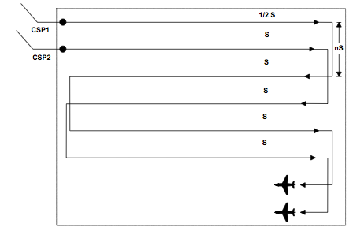
- 多重單位的平行模式（Parallel Track Multi-Unit, PM）：多重單位的平行模式提供準確地搜索軌跡及快速的搜索區域搜索，並增進航空器在水面上搜索之安全。其中一個搜索單位會被指派作為引導及掌握航行、通訊及管控。如圖12所示：
圖12：多重搜索單位的平行模式
- 蔓延線模式（Creeping Line Pattern, C）：蔓延線模式是平行模式的特別類型，此模式是與短邊平行的方式進行搜索，而非一般平行搜索模式會與長邊平行。通常一開始用來涵蓋該區域的一邊，或用於在日光眩目或增強而需要改變搜索路線時使用。
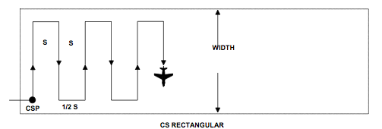
圖13：蔓延線模式
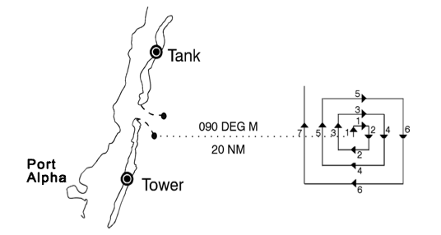
- 方形模式（Square Patterns, S）：方形模式是當對遇難地點存有疑義時用來搜索小區域搜索方法。這類搜索相較於扇形模式提供更加平均且費時的搜索區域涵蓋。方形搜索開始於推估位置並逐漸向外拓展。如果推估位置不是點而是線條時，方形模式也可能拓展成長方形。
圖14：方形模式

- 扇形模式（Sector Patterns，V）：扇形模式是用於推估位置範圍小，需要在臨近推估位置區域使用高度涵蓋率時。這個模式類似輪狀並具圓形搜索區域。推估位置位於圓形中央，使用時應以適合的漂浮記號標記。藉由標記推估位置，搜救單位可以在通過搜索區域中心時進行確認。在各項搜索模式裡，扇形模式經常被使用。如果在使用平行搜索或其他搜索方式搜索時發現船舶殘骸，也可運用此模式進行以該殘骸為中心的扇形模式搜索。
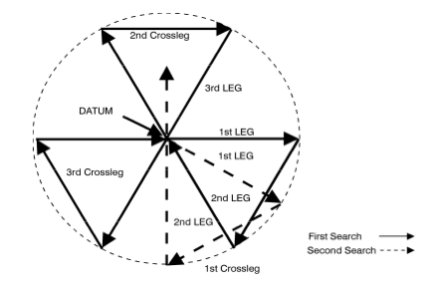
圖15：方形模式
- 搜索標的
優先使用有遇險警報的船隻。如果遇險警報未顯示特定遇險船隻種類，次要的選擇是依據當地船舶知識通常使用於該警報水域之船舶種類。如果依據在地知識沒有可以選擇的特定標的，最終選擇可以假定為20英尺的動力船舶作為初始搜索標的。（隨著搜索進展應適當調整搜索標的）
如果無法確定時間、地點、通信區域或搜索標的，則使用多重情境進行模擬。在使用多重情境時，可依現有資訊決定不同情境可能發生機率的比例來調整比重。
- 搜索區域：
在決定搜索區域時應替搜索區域命名，避免混淆。通常會以英文字母A、B、C表示其搜索區域屬於第幾次搜索，第一次搜索會命名為Alpha，第二次搜索會命名為Bravo，以此類推。而規劃給同一次搜索不同搜救單位的搜索區域則以數字作為區別，例如H-65直升機分配搜索區域為A-1區、45呎巡防艇則為A-2區等。
- 搜救變數
- 搜救計劃概念來自：
- 能看見（偵測）目標
- 距離夠近足以看到目標
- 知道能看見目標的最近距離
- 掃描範圍（W）：當搜救單位與目標距離增加，能偵測到的可能性就降低。
- 計算偵測能力的依據如下：
- 搜索標的的能力
- 搜索模式
- 環境狀態
- 搜救單位人員的疲勞狀態
- 取得掃描寬度的第一步是設定S
- 在日照下目視搜索，校正項目如下：
- 天氣
- 疲勞
- 速度（僅適用於航空器）
- 利用SAROPS進行搜索行動的規劃
- 救助規劃：救助規劃包括派遣或交付救助設施給遇難人員或財產。
- 步驟：
- 評估情況，包括任何先前的搜索結果。
- 估算災害事故的可能位置以及如何結合可能的分布密度。
- 估算生還者在災害現場的移動情形（在海洋環境下漂流）來估計他們在搜救單位抵達現場時可能的所在地及聯想可能的密度。
- 決定最佳方法來部署現有的搜救能量來最大化發現生還者的可能性（理想的搜索能量配置）。
- 決定搜索次區域與搜索模式來分派特定搜救單位。
- 提供綜合的搜索行動計劃給OSC、所有搜索單位及其他適當單位，內容應包含現有概要的狀況、詳細搜索標的描述、特定搜索指令給搜救單位、現場協調單位級搜索機構報告需求單位。
- 評估生還可能性
- 考量因素
- 生還者的數量
- 生還者的狀況
- 取得之受傷狀況描述
- 生還者或現場資源採取的醫療行為
- 環境因素的潛在危險
- 使用可能生還機率輔助評估（PSDA）：如有人員落水（PIW）時即應使用，影響的變數包含當時的海水溫度、空氣溫度、落水人員的身高、體重、體脂率、衣著等。
- 決定救助方法：決定救助方法時應考慮目前已由目擊機船所採取行動、生還者的定位及處置、身體狀況及醫療需求、數量、現場環境狀況、現有的搜救設施、白天時間長度（距離日落或日出有多久時間），全程並應考量機組人員執行任務的風險。
- 救助設備：救助設備用於提供遇難人船協助、執行搜索、交付支援及求生設備、救援生還者並將其交付至安全及有良好醫療照顧的地方等。
- 救助計劃內容包含：
- 傷亡及事故的份量
- 事故的緊急與重要性的份量
- 規劃到現場的路徑
- 每個路徑最適合的搜救設施
- 決定搜救設備可取得狀態
- 選特定的搜救設備執行不同任務
- 和船長或艇長討論救助方法
- 提供搜救設備技術建議
- 和其他機構的協調
- 判斷計劃改變情形
- 與最終搜救計劃的所有單位通訊

（四）執行：包含所有搜索遇難人船、提供協助及將其運送至安全區域的行動。 搜索執行階段含括所有行動，包含搜索遇難人船、提供協助及將他們帶到安全處所。在這個階段，SMC擔任監控與政策指導角色，確保搜索計劃被所有搜救機構接收、理解及遵循。RCC的職員通常在這個階段會耗費最多在依據更新資訊規劃後續搜索並假定現行搜索不會成功。RCC應在納入現有能量並在完成目前搜索模式前完成後續搜索行動規劃。如果RCC因等待現行搜索結果產生或因搜救單位未告知其計劃下搜索的誤差而延遲後續搜索規劃，將會損失寶貴的時間。

（五）總結：
當搜救執行終止時，所有參與設施及單位應立即回報執行結果是否為誤報或謊報，包含回報搜救系統、聽取搜救單位報告及處理案件文件。
- 在以下情況搜索行動會進入總結階段：
- 接收到搜救標的航空器、船舶或人員並未遇難的資訊（誤報）
- 航空器、船舶或人員已被搜救機構發現且生還者已被救助及後送至安全地點，並已納入所有遇難人員。（案件結束）
- 當案件階段已經被SMC認定因為持續投入搜就能量顯然無法提升總搜救成功率，而進一步搜索將無益處時（包含搜索迄今已徹底搜索而搜索標的保持未被發現的可能性相當低，或搜索區域過大而可能性密度均稀疏的分佈，使儘管投入大量搜索能量仍顯然無法提升搜索成功率時），或已不再有船上人員生還的合理可能時（停止執行搜索期間遠於發展）。
- 案件結束之情形：
- 失蹤人員定位
- 船舶不需要海岸防衛隊協助
- 誤報或確認為謊報
- 案件中止之情形：
- 適用狀況：
- 案件無法結束。
- 人員仍然失蹤。
- 進一步搜索無意義。
- 批准人員：
- 搜救協調官（SC）
- 獲授權的防區CDR、責任區CDR或應變主管
- 中止搜救決定層級應至少比SMC高一層級
- 對於已知有人員失蹤時，應至少陳報至區。
- 指導方針：
- 人員是否在事故中生還
- 往後可能存活多久
- 多久可以抵達現場
- 搜索狀況是否良好
- 初始資訊的可信度
- 搜救區域的可信度
- 重新檢視假設、線索及計算結果
- 重新檢視規劃情境及天氣
- 使用確認清單
- 接續搜索
在下列狀況下應接續搜索：
- 無法結束或終止案件。
- 搜救能量仍然有效。
- 人道或政策考量。
- 天氣轉趨良好。
- 親屬的處置
在案件處置過程應適時通知其親屬，獲授權之代表人員應決定在需要時拜訪其親屬，一般而言其親屬可能會出現由否認、生氣、討價還價、沮喪以至於接受的情形。
- 任務結束階段
- 搜救單位返回：SMC在任務結束時應召回參與之搜救單位。
- 聽取搜救單位簡報：了解搜救單位的執行狀況及針對此案的意見等。
- 內部警報取消：如有發佈UMIB或MARB，應取消警報。
- 任務文件及SAROPS處理：在案件結束時，彙整相關任務文件，並將SAROPS案件狀態從「Open」變更為「Close」。
- 小結
案件中止是指揮官最難的決定，在決定停止搜救時除應再次考量案件所有因素外，對於案件有疑慮之處應多詢問、探查，避免妄加臆測，並應有同理心。全程應注意機組人員及團隊狀態。

四、SAROPS
搜救優選規劃系統（SAROPS）是一系列以電腦為基礎的工具，用以協助搜救規劃人員發展最理想的計劃。SAROPS是提出方法用於計劃近岸、海洋及大湖區搜索且只要能運用無論何時均應被運用於這些地區。
在以下討論，SAROPS被運用於兩種方式。有時是作為搜救工具並用於描述整個已適用於海岸防衛隊指揮繪圖架構（CMF）的案件。CMF是根據ArcGIS地理資訊系統。最近只被海岸防衛隊使用的搜救工具已經在CMF之外執行。SAROPS也可以作為獨立的搜救工具。特別是SAROPS包含模擬器（SIM）及規劃器。雖然有可能的困惑，他已經清楚表示SAROPS這個詞代表的功能使用。
SAROPS軟體是由許多的海岸防衛隊伺服器用作支援SAROPS及搜索規劃者。這些系統是從指揮中心標準工作程序透過遠端桌上型電腦傳輸協定（RDP）進入。在SAROPS伺服器上定位及命名的資料可以從維吉尼亞州樸莰茅斯的指揮控制及通訊工程中心取得。一旦連線，使用者登入SAROPS伺服器與他們登入他們標準的工作站的方式相同。

（一）開始、關閉或接續SAROPS案件
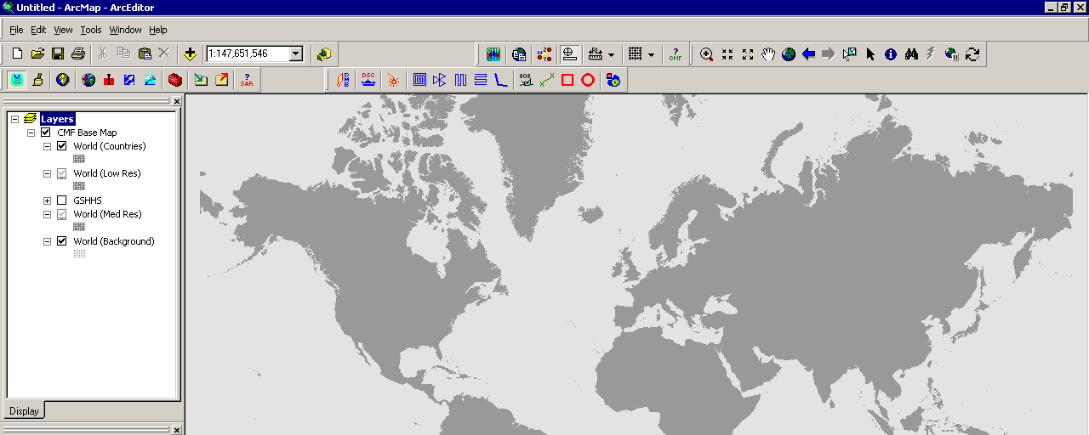
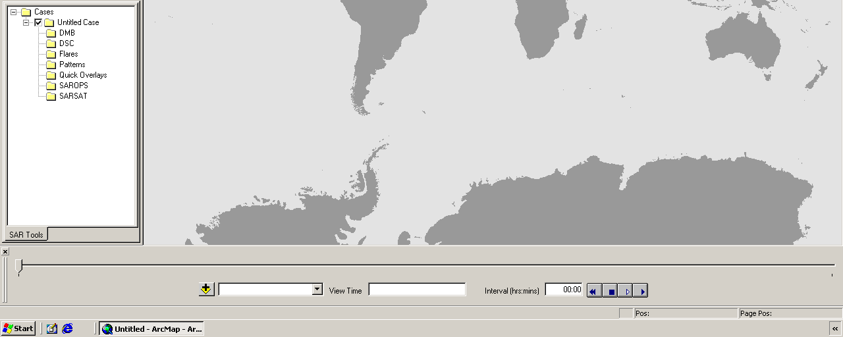
在SAROPS使用之前，必須先打開海岸防衛隊指揮繪圖架構（CMF）。一旦使用者登入SAROPS伺服器，在桌面上可以發現海岸防衛隊指揮繪圖架構（CMF）圖示。點兩下圖示，會打開指揮繪圖架構（CMF）。使用者將看到工具列上有不同的按鈕、一個播放視窗及其圖層（也被稱為包含圖表或以ArcGIS專業術語為TOC）、SAR工作視窗（內含有「案件」資料夾，其中有「未命名」資料夾下並有數個包含SAROPS在內的SAR工具，在這個資料夾下使用這些搜救工具的相關資料會被儲存），此外尚有一個大視窗顯示墨卡托投影世界地圖。在螢幕底端是「時間軸」、未佔用的資料區及與聲音或影像記錄回放裝置相似的按鈕。下方的圖16顯示原始的SAROPS畫面。

圖16：SAROPS初始畫面

（二）案件基本資料：
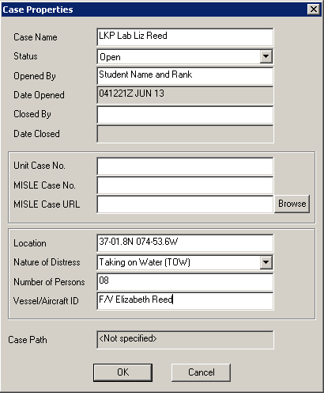
輸入案件基本資料，包含案件名稱、案件狀態（開啓或關閉）、開啓案件人員、案件編號、事故種類、遇難人數及船舶編號等。一般案件名稱會以遇難船舶或人名作為案件名稱，而在輸入案件地點時亦可以相對位置作為表達方式（例如：釣魚台西南方20浬等），任何資料如果仍處於不確定狀態，可以保留空白或輸入「未知」。

圖17：案件基本資料視窗

（三）輸入規劃基本資料：
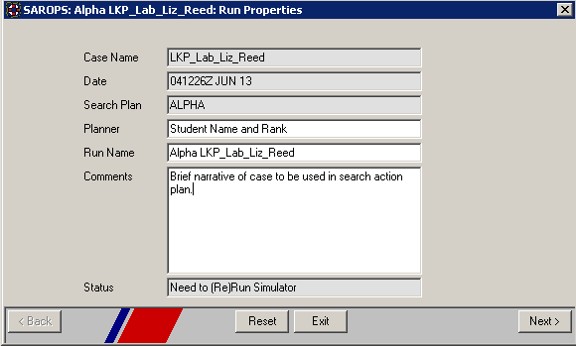
輸入規劃者及案件概要等。完成後點選「Next>」即可前往下一個視窗。在本視窗會輸入本案的大概情況，包含時間、案件種類、遇難人數及地點等。
圖18：規劃基本資料視窗

（四）選擇搜救標的：
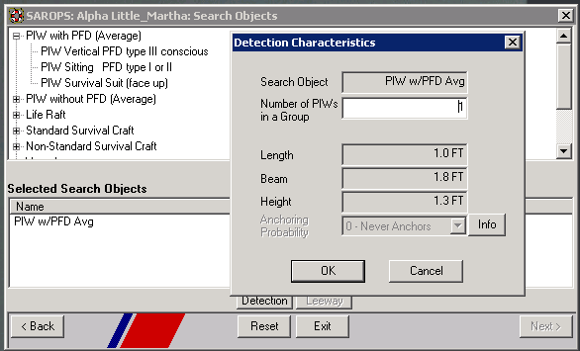
依據現有資料選擇海難事故中搜救標的，可選擇的項目包括人員落水（有穿著救生衣或沒穿著救生衣，並可選擇救生衣種類，如無法確知救生衣種類為何，可以選擇平均）、救生筏、帆船、漂浮物、動力船舶等，在選擇搜救標的時，會決定搜索目標的風壓差參數及偵測率參數，並將影響規劃時的搜索寬度。

圖19：搜索標的選擇視窗

（五）情境描述：
情境是指什麼可能導致海難事故。發展情境的原因使SAROPS可以用現有資訊及聯想不特定實際災害事故來計算可能災害位置及時間的大樣本。無論現有的搜救計劃工具為何，情境發展是規劃任何搜索一個重要的成功因素。它需要仔細分析現有資訊，估算每個項目的關聯、可靠性及重要性，並判斷假設以填滿必然的缺口，如此一個或少量的一致且協調的狀況圖像就會出現。在現行的SAROPS可以使用四種情境：「LKP」（最後已知災害位置）、「LKP+DR」（最後已知位置加上以災害時間直接估算方向及速度）、區域（例如捕魚及作業區域）及航線（在船舶或飛行器逾期未歸或未報告案件中運用其預計航程或飛行路線計劃）。
- 可以輸入多重情境：如果災害時間及地點明確知道的話，那麼使用單一情境就可以成功使用了。然而，如果船舶在兩個可能的漁場中其中一個作業的話，就會需要使用兩個情境。採用的情境數量沒有限制。然而，很少會需要使用超過三到四個情境，通常一至兩個情境就可以成功使用了。在使用多重情境時，會使用1到10來評估與另一使用情境的相對可能分量。系統的預設值會永遠是5。如果所有情境評估分量相當（不論是所有的值設定為5或全部設定為相同的其他數值），他們就會有相同的影響。然而，如果一個情境設定份量為3而另外一個設定為9，這代表第二個情境有三倍於第一個情境發生的可能性。
- 情境互相獨立：這是指船舶或航空器無法完成兩個不同情境描述的所有東西。舉例來說，某航空器從Ａ點起飛前往可能的兩個目的地，但未抵達其中任何一處並逾期未歸。該航空器不可能同時去這兩個地方或透過相同的途徑。這並非意指兩個杭城不能有相同的路徑。這是可能發生且被允許的。然而沒有機船可以同時出現在兩個地方。
- 在視窗中情境列表一開始可以空白：選擇表單下的增加按鈕可以選擇可用的情境種類並出現在選單內。選擇其中一種可以開啓其他帶有描述該情境需要的資料區的視窗。在此時使用者可以命名該情境。我們鼓勵使用者以適當的描述名字來取代預設值「情境＃」。使用者如果已經有關於其他情境的想法且不希望他們全部都有相同的分量時，可以在此選擇其份量。
- 最後知道位置（LKP）：最簡單的情境是LKP。如果災害事故位置及時間已明確知道時都可以使用。它包含位置（經緯度），並可透過鍵盤輸入或使用交叉瞄準線直接透過游標在LKP位置點選輸入。其可能誤差是以海里為單位輸入旁邊資料區。在LKP資料區下是LKP時間區，它被要求永遠使用直接使用右側的時間鈕來輸入或修改。它會帶出可以用最近月份選擇日期的日曆工具。年份及月份都可以在此日曆區被修改。在日曆下方區域是以小時、分鐘及時區指定時間。任何時區可以使用並輸入時間值，但時間會立即被轉換成Zulu時間。在LKP時間區右側是時差區，這是指與LKP時間相關的可能時間誤差（多或少）數量。時間誤差正負一小時是指機船可能出現在LKP的時間可能提早（但不會更早）或延後（但不會更晚）LKP時間一小時。
- 粒子的分佈情形會藉由循環性雙變數一般描述結構環繞在LKP下重新提出搜救標的位置。在手工計算也會一直採用相同的分佈方式。其分佈區域大小取決於位置誤差的可能性。
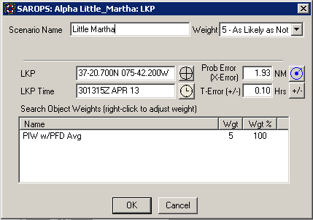
- 在用以描述LKP的區域下是從搜索標的視窗來的「選擇搜索標的」的表單。就如同情境，搜索標的可以像情境一樣決定其份量，預設值都是5。要改變搜索標的的份量，使用者可以在清單上標的名字上點右鍵，點選清單上方的分量，可以選得的份量會和其「分量百分比」同時出現，分量百分比的總值永遠會是100。標的分量依搜救規劃者的判斷反應其在該情境中不同標的類型的相對可能性。在不同的情境下，災害中的標的會不相同。這提供搜救規劃者在需要時最大的彈性。
圖20：LKP情境視窗

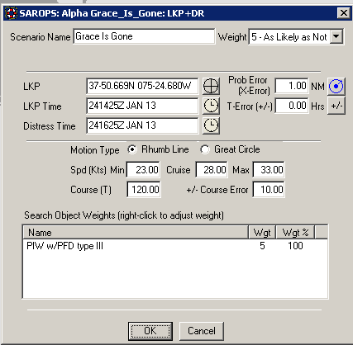
- 最後知道位置及航位推算（LKP+DR）：這個情境是假設迷航船舶最後已知位置在機船處於正常狀態下被傳送及接收，且機船實際或規劃的方向、速度已知或類似資訊可以透過航行或飛行計劃取得。此後，機船可以傳遞遇難信息但無法提供位置。 LKP+DR情境只是增加「遇難時間」及「移動」模式（等角航向或大圓航行）、最小、巡航、最大航向及速度，以及在LKP情境有描述過的方向誤差。在這類型的情境及航程模式情境中，速度是以海里為單位的對地速度而方向是以真方向為角度。SAROPS並為企圖建立機船在其自有動力下移動時風與水流對其的影響。最小速度是搜救規劃者考量機船可能前往地點的最慢速度、巡航速度是其可能前往地點的最可能速度，而最大速度是搜救規劃者認為機船可能行進時的最大速度。

圖21：LKP+DR情境視窗

- 區域（Area）：區域情境相當接近LKP情境，常使用於在漁場失聯的船舶搜索。其包含「區域時間」（遇險時間）及時間誤差區，其下方為位置列表，可以對應到中心點或方形頂點，用以定義設定海難可能發生的區域。其位置可以用鍵盤或十字中心鈕輸入，並點選「增加」。如果該區域可以藉由海圖上的標注或搜救工具的計算結果標定，點選「自動」可以提供簡易的方法來設定需求區域。點選「自動」標定完成後點選「停止」，就可以完成區域選取。使用滑鼠移動到所希望選取的點後按右鍵，以此類推，最後選取「停止」，就可以終止「自動」模式。
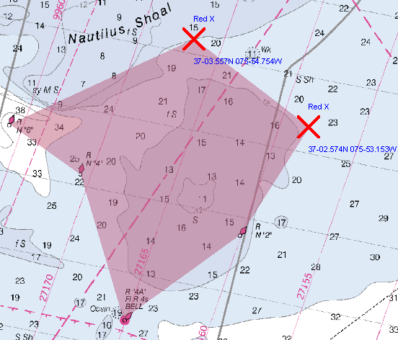
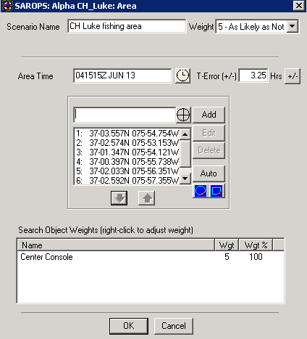

圖22：Area情境視窗
- 航程（Voyage）：常使用於逾期未歸之情形。
- 航程組成可能
- 航海者並未抵達離岸地點，反之亦然（點對點）。
- 航海者從一個地點出發但無法在區域中聯繫到（點對區域）。
- 航海者從區域出發但並未抵達港口（區域對點）。
- 航海者在航程中從未與任何人聯繫（點對點對點或點對區域對點）。
- 航海者試圖在返回港口前在特定區域釣魚超過四小時（區域對區域對點）。
- 考量因素：
- 考量航程全部，如果適用，應包含可能的旅程路線。
- 考慮使用更大的位置誤差，來圍繞預計追蹤的區域。
- 為了較大的區域，在運作模擬器前選擇廣泛區域。
- 對於較大航程或漂流可能性時將需要較多搜救單位。
- 如果能量不足，SAROPS將不會專注於航程全部。
- 危險因素如果會包含全部航程，無需加入（例如風暴）。
- 如果船舶可以下錨，在評估預計航線及漂流軌跡時應納入考量。
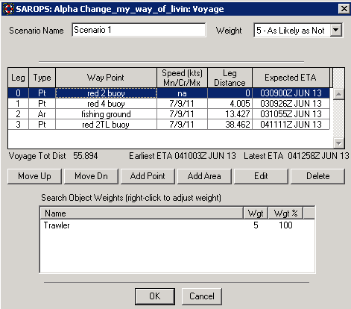
圖23：Voyage情境視窗

（六）編輯之前的搜索：
SAROPS在規劃後續搜索時，會將搜救單位之前已完成的搜索範圍納入規劃的考量。因此，如果在規劃本次搜索前已經有採取搜索行動，應在此編輯確認之前的搜索情形。在編輯之前的搜索情形時，應被考量的項目包括之前搜索的完成度、實際的搜索開始與結束時間、因應現場需要所針對搜索行動計劃的變動情形等。

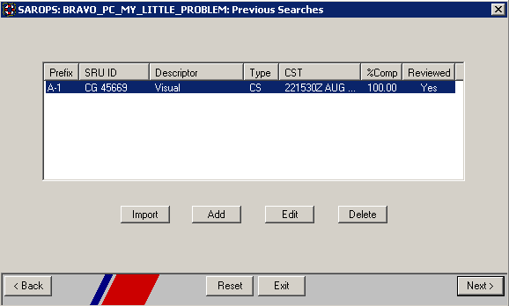
圖24：前次搜索編輯視窗

（七）選擇模擬時間區間：
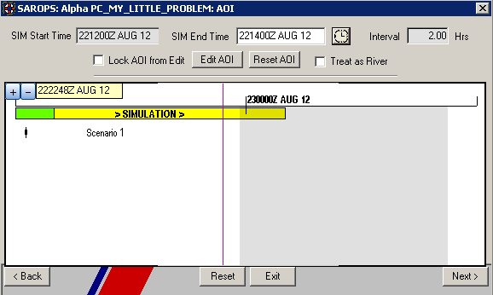
為規劃搜救單位抵達現場時應搜索的區域範圍，在使用SAROPS模擬搜索標的漂流情形前，應在此視窗選取「模擬終止時間」（SIM End Time）通常模擬終止時間是以搜救單位抵達現場之ETA作為標準。系統會依據使用者選擇之模擬區間決定模擬區域大小，搜救單位抵達現場的時間距離案發時間越久，模擬時間區間越長，模擬區域大小也會越大。
圖25：模擬區間視窗

（八）選擇風及水流資料：
- EDS：
依據地區特性選擇適合的環境資料。一般而言地區性的資料會比全球性的資料更詳盡，因此如果可以取得地區性的資料，會優先使用地區性的資料。美國海岸防衛隊的EDS資料庫有大量不同海洋環境資料庫資料來源，在選擇適用資料庫時，會依據其距岸遠近、地區特性等進行選擇。EDS資料截取時會向其他已納入之資料伺服器截取資料，並在EDS系統進行資料格式轉換，轉換成SAROPS可用之數據及單位。
國內引入SAROPS時，應優先考慮建立台灣地區的EDS資料，可善用的資源包括中央氣象局等公務部門資料，另外也可考慮將現有的DMB整合為資料庫，作為EDS資料的一種。考量尚未實測何種水文資料與實際案件發生時水文情況較相符，宜比照美國將過去案件資料或利用DMB進行比對測試，以決定各式資料庫在特定條件下之準確度，以利後續SAROPS規劃使用。
- 已截取資料：可選擇已截取之EDS資料、已截取之SLDMB資料等。
- 手動輸入：
當該水域沒有合適的現有水文資料時，可以依據搜救單位現場回報的環境資料，或施放DMB所取得的資料手動輸入。
本項手動輸入功能在系統引進國內初期應會常使用到，如果國內海洋資料庫資料不及整合進入EDS資料庫內，可以查詢後手動輸入系統，亦可得到相對可靠之海流資料。輸入之風、流資料亦應配合現場搜救單位回報之海象資料及DMB測得的數據進行調整。
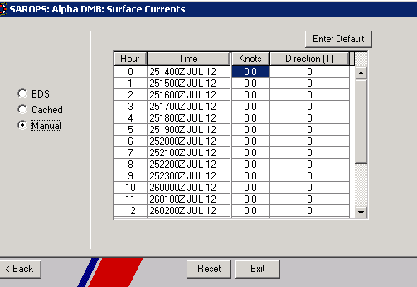
圖26：環境資料選擇視窗

（九）搜救模擬器
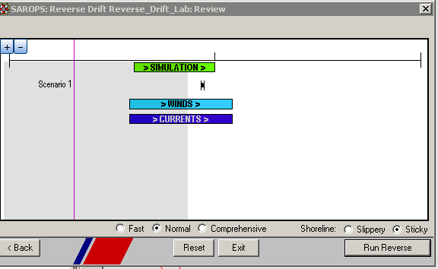
在完成上列資料輸入及選擇後，即進入搜救模擬器的綜觀檢視視窗，按下「Run Reverse」按鈕，系統就會根據前揭輸入資料進行模擬，以取得搜索標的之推估位置。

圖27：模擬器綜觀及運作視窗

漂流位置的模擬結果如圖28，每一紅點代表的是電腦模擬出搜索標的的推估位置可能地點，另為具象化表示推估位置的分佈密度及出現較高積慮的地點，亦可選擇以圖29方式呈現，紅色代表搜索標的在該區域出現之機率較高，反之藍色則出現機率較低，其它以此類推。
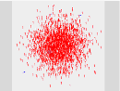
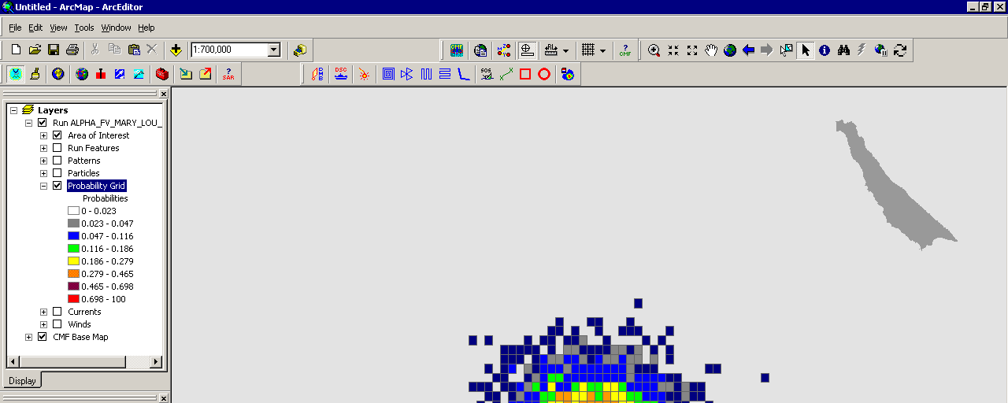
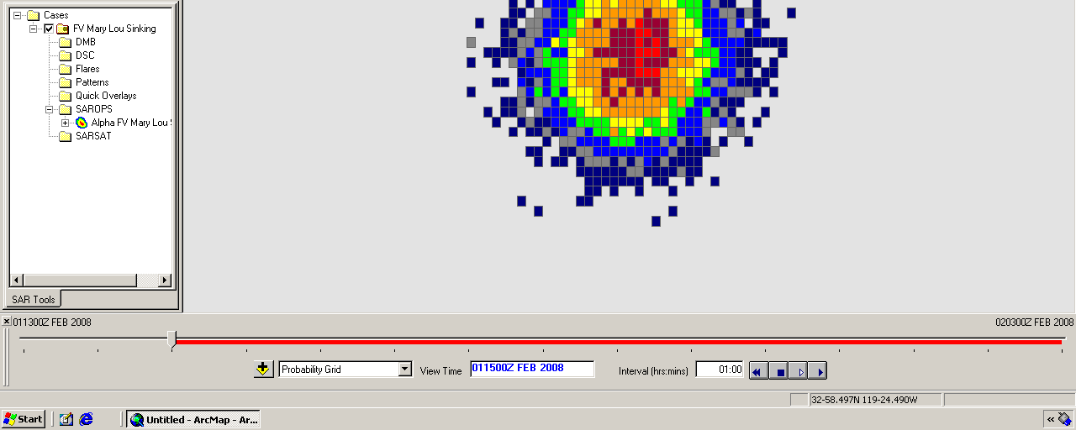
圖28：模擬器模擬結果示意圖

圖29：模擬器模擬結果漂流機率示意圖

（十）搜索規劃器及Pfail理論
- 蒙地卡羅模擬器：
SAROPS的搜救規劃器是利用蒙地卡羅法為基礎，以電腦運算各項變數產生數千個模擬搜索標的的推估位置，推估位置以微粒表示，每個微粒都由風、水流及風壓差資料產生獨立隨機的樣式，並每20分鐘為階段移動每個微粒。在完成模擬後，會利用模擬結果進行搜救規劃。圖30為搜索規劃器產生的結果。
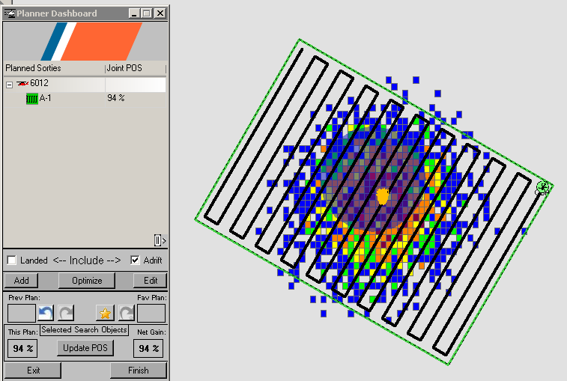
圖30：搜索規劃器產出結果示意圖

- 計算搜索效率：
在以往的搜救規劃中，多半以偵測率（POD）作為搜救效率的評量基準。所謂POD，是指漂流物體被搜救單位偵測到的機率。然而遇難人船可能的出現在搜索區域之涵蓋率（POC）納入，恐失完整，因此現在搜索效率的評估，是以計算其成功率（POS）作為評量的基準。
- 手動計算方法：POS=POCXPOD。
在手動運算成功率（POS）時，是以涵蓋率（POC）乘以偵測率（POD）來計算，並以此來評估搜索規劃的效率。
- SAROPS計算方法：POS=1-Pfail。
在SAROPS的架構下，POS的計算與手動計算略有不同，但是以相同的原理進行運用。SAROPS的每個搜索標的模擬值都會帶有一個值，稱為「Pfail」。這是指所有搜索行動在結束前可能無法偵測到特定搜索目標的機率。在任何搜索開始前，Pfail的值都是1，這是指搜索行動尚未開始，所以沒有偵測到任何物品。Pfail值的高低會受搜索設施與搜索目標最近點（CPA）之遠近影響，藉由改變搜索規劃，電腦會盡量計算出POS較高的搜索規劃結果。

（十一）結束或接續、輸出及備份儲存
當案件結束或進行中的搜索被認為應有進一步發展，SMC應進行下列步驟：
- 使用「後續搜索」來規劃最終搜索，如果準備規劃其他搜索，使用新的「運作」。
- 當需要時，使用模擬器魔術師視窗輸入資料，包含任何必要修改來正確描述進一步（最終）搜索及更新環境數據等。
- 確保「模擬終止時間」是設定在最後搜救單位離開現場後的時間，然後運行模擬器。這會創造最終「模擬POS報告」並計算最後的POS值。
- 在SAR工具視窗中最高層「案件」資料夾項下的案件名稱點選右鍵，並選擇「屬性」。確認所有資料區以正確完成，然後選擇「OK」。
- 「輸出」案件為 .sar檔案格式。
- 將.sar檔案貼到MISLE中相對應的案件檔案中。

五、災害事故種類及處置

（一）焰火事故
聯邦法律要求大於16英尺長的船舶均應攜帶視覺遇險信號。少於16英尺長的船舶也應該攜帶適用於夜間的視覺遇險信號。大部份的船舶會選擇攜帶焰火信號來符合這項規定。
焰火遇險信文的特性使計劃及執行搜索的困難在於：
- 焰火種類廣泛的不同。
- 可能最大使用高度的範圍。
- 通報來源或觀察者的技術水準及位置。
- 天氣及其它因素。
因為這些原因，從通報來源或其他觀察者接收的最初訊息之正確性是最重要的。對所有的搜救案件，即時、完全且正確的回應會產出對搜救結果最佳的影響。否則，搜救規劃者可能必須別無選擇地派遣搜救單位搜索大面積區域來處理大範圍的目擊可能。舉例來說，在娛樂船舶上的手持式焰火信號被海邊觀察者目擊，假設觀察者的眼睛與焰火信號都在水平面6英尺以上，可能達到將近5.75浬遠。如果是降落傘型焰火信號上升到1200英尺以上並在地平線上同樣的海邊觀察者目擊，距離可以超過40浬。以下是針對焰火事故應變的特定政策。評估及規劃焰火事故的指導方針在附錄I。而SAROPS提供的SAR工具包含一個用以當焰火信號被看見時可能包含的區域。
紅色、橘色焰火信號及煙火被視為是海事及航空的緊急信號，除非可取得的資訊指出其他可能，否則應被視為遇險信號並應變。未解除的（沒有足夠資訊結束或終止）紅色或橘色焰火需要黎明搜索。
- 只有在少數情形下不需要黎明搜索，並只有在特定狀況經過審慎評估情況及完成搜索的結果後始得如此。在所有案件（並非單指焰火）主要決定結束或中止的因素在於搜索的效果，POS。
- 除了所有決定所有搜救案件類型中止的考量因素外，焰火初始搜索決定特別應包含：
- 焰火信號目擊區域已經確定。有自然或人為邊界的區域，例如由陸地圍繞的海灣或被防波堤包圍的港口等。
- 該區域已被有效搜索。搜索結果有高覆蓋率且達到高度POS的結果，黎明搜索將顯然不會增進POS時。
其它焰火及煙火：針對非紅色或橘色焰火信號的其他種類焰火或煙火的搜索及接續搜索行動取決於案件特點。這些目擊會謹慎調查已決定合適的應變層級。
- 調查或搜索其它顏色焰火相關因素的時間應適合一般環境時間及對生還者的影響。
- 在任何延遲可能導致在搜索單位抵達前遇險人員潛在的傷害時，在更多立即應變是合適的。
- 焰火應變：有關焰火應變的三個政策
- 紅色及橘色焰火信號（依照IAMSAR的政策紅色才是遇險）
- 未解決的紅色及橘色焰火報告
- 應使用焰火目擊確認清單
紅色及橘色焰火通常會便是為海事及航空緊急信號。當有通報目擊紅色或橘色焰火時，應視為遇險情形，除非有足夠的其他可取得資訊顯示災害不存在。有關於前開其他資訊可能引導這類結論者包含（但不限於）確實指出目擊物並非焰火、在同一海域通知此為包含驗火的演習或在行進中誤發焰火信號等。未確定的（資訊不足以關閉或中止）紅色或橘色焰火報告需要黎明搜索。持續搜索與其他非紅色或橘色焰火的應變取決於該案的特點。
如果焰火據報是其他非紅色或橘色的顏色而該處有理由認為可能是來自遇難的狀況，那麼該焰火應被視為與紅色或橘色焰火目擊處理。針對相信非紅色或橘色焰火信號可能為事故狀況的原因包含（但不限於）在一般地區目擊焰火信號而有未解除的MADAY呼救、ELT/EPIRB/PLB傳遞在臨近、接近已知的航行危險區域或惡劣天氣，以及船舶已被回報逾期未歸。除此之外，並未要求派遣能量到現場。然而，短暫的發動資源調查應被考慮。在任何狀況下，目擊資訊應被適當記錄，並可提供用於可能發生在該區域臨近目擊時間之災害事件中的額外資訊。
- 準確資訊的重要：
焰火遇險信號因為受種類相當多、可能的高度範圍及通報來源位置與定位、天候及其它因素等特性影響，使得其搜救規劃及執行非常困難。因此，從通報者初始接收資訊的準確性就成為最重要的因素。舉例而言，在娛樂船舶上一個手持紅焰信號被海灘上的民眾目擊出現在地平線，假設觀察者的眼睛與焰火信號都在水平面6英尺高位置，距離大概是5.75浬，當降落傘式信號發射至1200英尺而被同一位目擊者在地平線被看到，距離可以超過40浬遠。
- 及時反應的重要性：
在所有的搜救案件裡，即時、完整且適當的應變提供了最大的救援可能。否則，搜救規劃者可能沒有其他選擇只能擴大或延升搜救範圍，派出額外搜救單位搜尋廣大海域。
- 處理焰火信號報告的技巧：
處理焰火信號報告人員應對於適用原則與程序相當瞭解。調查程序需要耐心及良好的人與人之間技巧，因為通報來源對於專業術語或焰火信號的通報程序並很少熟悉。
- 焰火種類：
常見的焰火種類計有三種：手持式、流星式及降落傘式信號，受理報案人員可以依據目擊者的描述來評估可能的焰火信號種類。
- 握拳法
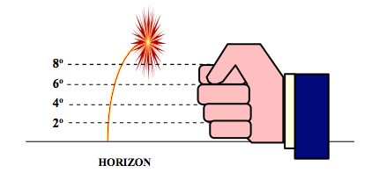
一般詢問報案人焰火高度及角度時，考量在電話中難以形容，可以使用握拳法讓報案人描述其看到焰火的角度。
圖31：當焰火高於地平面時握拳法示意圖
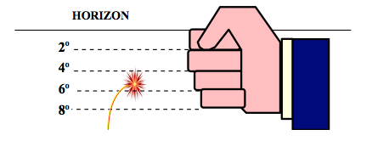
圖32：當焰火低於地平面時握拳法示意圖

- 時鐘法
請報案人描述焰火的相對方位時，可以利用時鐘法，請報案人面對或背對明顯標的（如燈塔等），如無明顯標的，可請報案人面向平行海岸線的地方，以時鐘法描述看到焰火出現的相對方位，如圖33所示：

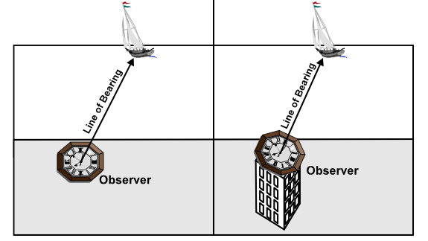
圖33：時鐘法示意圖
- 初始搜索標的
- 搜救單位搜索標的： 當焰火在夜間被觀察到時，搜索標的應為遇險信號裝置，除非其它資訊指出特定標的，例如回報單位觀察到原始點（船舶或人員落水等）。
- 如果搜索標的會有漂流，那麼黎明搜索時漂流應有同樣準備。
- 在章節3.4.5，在涵蓋夜間且搜索能見度減少時，應指導後續夜間搜索。
- 當焰火信號在白天被看見時，提供初始黎明搜索標的的指導政策應備遵循。
- 業務單位規劃標的：該地區可能的搜索標的或假設目標為20英尺的cuddy cabin。
- 日出搜索標的
- 搜救單位搜索標的：當地資訊顯示的可能搜索標的。應假設多重標的，包括船舶、逾期未歸船舶、漂流物、救生筏或落水人員。
- 業務單位規劃標的：當循著當地資訊指出被觀察到的焰火信號規劃搜索標的，規劃者應使用表H-7與標的風壓差相關的因素：動力船舶、運動船舶、小船艙船舶及v-hull模式。除非經在地資訊辨識為其他物件，否則相似的標的（20英尺動力船舶）所選擇的搜索寬度應該會相近。在SAROPS下，選擇20英尺長的船舶、運動船舶或小船艙船舶結果是一樣的。

（二）未聯結事故3.4.9
- 聽覺接觸：
- 未聯結海難政策
- 針對未聯結海難案件發展搜索計劃
- 沒有LOB（方向線）的狀況
- 有單一LOB的狀況
- 有重疊LOB的狀況
- 幾乎相對應的LOB狀況
- 未聯結遇險廣播：指未包含足以整理出合理搜索區域之位置或辨識資料的遇險廣播，可能情況如下：
- 無線電在水中
- 呼叫者不會使用無線電
- 呼叫者可能失去意識
- 可能是謊報
- 應變政策：
- 所有遇險廣播事故應被視為合法的遇險信號，除非能證明其為其他情況。
- SMC應使用UMIB：
- 要求所有聽到遇險信號的人員應與海岸防衛隊聯繫並告知其位置。
- 應廣播至少一小時，間距15分鐘。
- 當有足夠資訊建立合理的搜索區域時，SMC應派出適當能量來應處遇險廣播。
- 應積極投入偵查工作以縮小搜索範圍，包含措施如下：
- 分析高站（RFF）接收狀況
- 詢問其他資源
- 重播傳輸
- 與其他資訊連結
- 合理的搜索區域
透過下列指導方針協助決定搜索區域是否合理：
- 搜索資源
- 搜索目標
- 搜索區域
- 搜索時間
- 如果船舶可以在2小時內完成搜索或航空器可以在1小時內完成搜索的範圍就是合理的
- SAROPS評估最佳搜索計劃達50%就是合理的
- 日出搜索考量因素：除非SMC有足夠資訊中止或結束案件，否則應考慮進行日出搜索。
- 除了以上狀況，應記住或許呼叫者為給予其位置或名字，是因為他們的船舶翻覆正在游泳求生。

（三）逾期未歸及未回報
- 定義：
- 逾期未歸：指機船在其預計時間未抵達目的地且保持失聯的情況。
- 未回報：指機船在其預計時間未回報且保持失聯。
- 可能的事故情境
- 船舶可能遇難
- 船舶可能在路上，只是延遲
- 可能靠泊，但未通知任何人
- 可能從未展開航程或離港
- 案件開始
- 決定緊急階段：依據現行可取得的資訊評估緊急階段。
- 天氣：過去、現在及預報是否有海象惡劣等不利航行情形。
- 船員健康及年紀。
- 承諾：逾期未歸船員承諾返回之內容及強度。
- 逾期期間長短。
- 船舶大小及類型。
- 操船者及船員的經驗：此經驗除操船經驗外，亦包含在該水域的航行經驗。
- 初始行動
- 初始搜救清單與逾期未歸確認清單：
- 花時間完成逾期未歸清單
- 在每個防區詢問資料
- 問其他可能知道更多資訊的人
- 召集
- 判定出發及未抵達
- 初期通訊搜索
- 發送UMIB
- 訪談技巧
受理人員在訪談全程應保持冷靜及專業，重新向通報來源確認你會採取的行動，然後採取行動。訪談過程不要承諾任何事，並有同理心。詢問問題時應開口性問題詢問，而非是非題或預設任何立場。
- 進一步計劃：在完成現有計劃前要規劃下一階段計劃，通常在實際搜索時就進入遇險階段
- 確認失蹤船舶目標方向
- 規劃追蹤線或沿岸搜索
- 用SAROPS做航程標流
- 向參與單位報告
- 派出能量
- 向指揮鏈報告
- 規劃搜索：
應考慮沿岸搜索，因為：
- 許多娛樂船舶會沿岸航行
- 浮出水面的礁石或沙洲
- 如果有遇到麻煩會刻意將船拖上岸
- 近岸易錨泊
- 風、流可能將其打上岸
- 擴大通信搜索—跳出框架
- 聯繫在地執法部門
- 確認行動電話使用狀況
- 確認信用卡使用情形
- 聯繫駕駛台提供者、管理員
- 聯繫醫院
- 聯繫近岸餐廳及酒吧
- 考量新聞發佈
- 其他

（四）SARSAT事故
- SARSAT系統組成
- 單一來源：EPIRB、PLB、ELT不再是組合，而是單一來源。
- 衛星：GEOSAR、LEOSAR
- 在場使用終端（LUTS）：GEOLUT、LEOLUT。
- 任務控制中心（MCC）
- 任務協調中心（RCC）
- EPIRB
- 海事使用
- 406 MHz種類：Category I及Category II
- 強制種類要求
- 商用漁船
- 總噸位大於300船舶
- 客船
- 極地軌道衛星（LEOSAR）：
- SARSAT衛星：包含406 MHz接收端及回覆端
- COSPAS衛星：406 MHz接收端
- 使用都卜勒轉移來決定位置
- 準確度約為2至5公里（1至3浬）
- 地球同步衛星（GEOSAR）
- 無都卜勒接收
- 立即警告
- 專用於406 MHz
- 在定位轉換標竿下立即警報及定位
- 登記資料
- 標竿資料（標記及模式）：15碼標竿ID
- 擁有者資訊
- 船舶資訊
- 緊急POC（不在船上）
- 高空飛行物回報
- 商用航空器守聽121.5 MHz（是類比式，無法傳遞資料）
- 在初次聽到或失去位置時取得其位置及高度
- 規劃距離圈就像RFF
- 尋求及引導多重高空飛行物回報
- 搜索重疊區域
- 有登記但無位置之處理
- 緊急階段：遇險
- 發送UMIB
- 使用登記資料來查明一般遇難位置
- 派出搜救單位到406 MHz標定位置的一般遇險位置
- 有登記且有位置之處理
- 緊急階段：遇險
- 發送UMIB
- 使用登記資料來查明可能的誤報或船舶狀態
- 派出搜救單位
- 未登記但有位置
- 緊急階段：遇險
- 發送UMIB
- 派出搜救單位
- 未登記且無位置
- 緊急階段：未確定
- 訊息非常少
- 監控並等待進一步衛星通過資訊
- 商用遇險警報裝置
- 個人使用
- 需要預訂服務
- 網路追蹤警訊
- 通常透過地區呼叫中心通知CC
- 並不視為COSPAS或SARSAT災害標竿
- 必須評估及應變其IAW通常搜救案件評估

（五）謊報
在海岸防衛隊的政策中，如發現為謊報情形，謊報者將面臨鉅額罰鍰。

（六）迷航
- 處置作為
當航海者通報迷航時，執勤人員應詢問航海者下列問題
- 附近是否有地標？
- 助航設施為何？
- 附近是否有商用交通工具（例如：渡船、商船等）？
- 深度及水色
- 出發及目的地
- 描述迄今航行軌跡
- 測向器（DF）設備：
如果指揮中心有測向器（DF）設備，可以運用該設備去定位大概的方向，並決定或辨別大概的位置。

（七）發現漂流物（如船舶殘骸等）

（八）醫療諮詢與後送
在海岸防衛隊的政策裡，海上醫療後送視同搜救，不收取或接受任何費用。海岸防衛隊會接受例行性的緊急醫療協助請求，包含傳統的海事醫療應變及非海事緊急醫療服務事故。海岸防衛隊機構的醫療建議必須來自合格的醫療官員。同時，對於醫療建議的請求必須避免干涉商業性提供來源。海岸防衛隊提供的醫療協助包含海上醫療諮詢（MEDICO）及醫療後送（MEDEVAC）。
海上醫療諮詢及醫療後送是美國海岸防衛隊慣有的搜救任務。然而，一些商船公司或船主也會與醫院或商業醫療公司簽約，以取得醫療建議。
通常請求醫療協助的通報無法立即辨別是屬於醫療諮詢或醫療後送，需要專業的醫療建議來辨別。然而，應注意請求醫療建議的案件隨時可能發展成需要醫療後送的情形。
- 醫療諮詢（MEDICO）：
醫療諮詢通常是透過無線電 INMARSAT或行動電話傳遞醫療資訊。醫療建議可取得的來源包含海岸防衛隊及國防部門的醫療提供人員或是與商船公司或國際服務組織（例如國際無線電醫療中心（CIRM））簽約的醫療公司及醫院。
海岸防衛隊應與可能提供合適的醫療資源合作來傳遞醫療協助訊息，或在商用通訊頻道無法使用時協助建立醫療需求船舶與其簽約的醫療服務單位的通訊管道。
應注意請求醫療建議的案件隨時可能發展成需要醫療後送的情形。
- 醫療後送（MEDEVAC）：
醫療後送對於病人及機組人員都非常危險，因為海上常常會面對非常險惡的環境條件，而將病人從船運送到船或飛機上的過程也相當危險。
要決定案件與後送風險相較是否有足夠緊急，SMC應從醫療人員，最好是由海岸防衛隊或國防部門獲得建議，因為他們熟悉：
- 搜救程序。
- 海岸防衛隊人員的緊急救護能力。
- 海岸防衛隊搜救單位的運作特點。
在所有的醫療後送執行案件裡，任務的風險必須考量到病人及應變單位的風險，考慮的因素應包含：
- 病人的臨床症狀。
- 病人因醫療後送延遲或取消而可能產生的臨床症狀。這樣的後送延遲在下列情形下不被認定是對病人有負面的影響：
- 提供適當的規劃。
- 使得救助單位可以保持在其極限範圍。
- 使得後送可以在白天進行。
- 讓船舶得以進港。
- 等待天氣狀況緩和。
- 海岸防衛隊人員及設備的醫療能力。部分海岸防衛隊執行單位有EMT人員，少數單位具備有健康照顧技術。直升機的救助游泳員均受過EMT訓練。所有適任的艦艇人員均受過基礎的初始協助訓練。
- 主要的天氣、海象及其他環境狀況。
- 船舶與醫院或商業醫療機構間的契約關係。
是否進行醫療後送的最終決定者仍是現場的航空器指揮官或艦、艇長。
- 外國籍人員之處理：如果後送人員非本國籍人員，應通知移民單位。
當接到有傷、病患需要醫療協助時，應取得其它下列相關資訊，在特定案件中亦可能需要其他資訊。當認為需要進行醫療後送時，醫療後送的正面效益應大於任務執行時對於病患及救助單位之風險。以下為 MEDICO/ MEDEVAC確認清單應取得之資訊：
- 傷病患的姓名、年齡、性別及國籍。
- 傷病患的呼吸、脈搏頻率、體溫及血壓。
- 傷病部位。
- 傷病種類，包含可能原因及病史。
- 臨床症狀。
- 病人給藥種類、時間及數量。
- 最近一次進食時間。
- 飲食狀況及移動能力。
- 船上有無醫藥箱、是否有船醫或其他受過救護訓練人員。
- 船舶代理行的名字、地址及電話。
- 上個停靠港及下個停靠港名字，以及預計抵達下一停靠港時間。
- 其他相關事項。
- 在旁親屬（NOK）的運送
在執行後送時是否也一起運送在旁親屬是由SMC決定的。然而仍由現場應變的艦、艇長或飛行指揮官作是否運送的最後決定。
- 以吊掛方式運送在旁親屬：
基於吊掛的危險考量，除了傷病患為未成年之孩童外，在旁親屬通常不隨醫療後送之人員一起吊掛後送。在未成年孩童為傷病患的案件中，父母之一或法定代理人可以跟隨著孩童。在其他狀況下，可能會採用吊掛方式運送在旁親屬的狀況為：
- 被吊掛後送的傷病患是該名未成年孩童的唯一親屬。
- 將該名傷病患從船舶送離可能導致船舶及其他留下人員陷入危險，因伴隨著當時的天候、位置其無法安全的操作船舶，而其他協助及時援助時。
- 傷病患及在旁親屬有嚴重的情緒創傷，且經醫生或其他醫療後送建議來源認為讓在旁親屬陪伴傷病患顯較佳的時候。
- 由航空器（以非吊掛方式進行）或艦艇在評估現場資源風險及能力後，得允許在旁親屬與傷病患一起進行運送。

（九）大量救助處置
- 處理時需要民間搜救單位參與
- 需要提供給大量遇難人員立即協助
- 將超過一般搜救機構現有的能量
- 需要來自不同單位充足的義務及夥伴
- 更廣的緊急應變執行及協調
- MRO是低可能性高重要性的事件
- 可能的大量救助處置情境
- 嚴重的洪水
- 颶風、龍捲風
- 山崩或雪崩
- 地震
- 大規模武器損害事故
- 危險物質事故
- 客船或航空器事故
- MRO的專注點
- 專注於救助事故應變階段
- SMC通常在區或地區層級
- NCC應立即被通知
- ICS應被使用
- 重大事故通信
- 重大事故是指國家關注的事故並可能需要定期向DHS安全指揮官報告。
- 可能包含
- 恐怖攻擊行動
- 攻擊重要的海事基礎建設或商業
- 主要海事事故

六、非災害事故—海事搜救協助政策

（一）歷史：
1982年美國國會通過法令，限縮海岸防衛隊對海事協助案件的干預。針對非緊急且無必要海事協助案件，應主要由商業性資源救助。

（二）其它現有協助：
儘管海岸防衛隊常被認為是唯一可提供遇難船舶協助的資源，然而其實仍有商業性及其他自願性資源可提供協助，且有能力及意願協助航海人員。除此之外，聯邦單位及州立、鄉鎮、地方政府單位亦可提供及時協助。

（三）主要部分考量：
USCG針對搜救協助主要考量為適時而有效率的協助，不論是誰提供。

（四）非災害事故指導方針
- 如果要求特定協助時：
如果接獲通報時無人提供協助，發送MARB詢問是否有人可以提供協助，如已有人提供協助：不須採取進一步作為，惟仍應監控該船動向，評估是否有需要進一步協助的可能。
- 指導方針：
- 通常由現場最早回應可提供協助的單位進行協助。
- 如果是由海岸防衛隊進行拖帶，通常至拖帶進入最近的安全避難港為止。
- 一旦開始拖帶，一般而言不需要中斷拖帶。

（七）非災害事故的處理程序：
當特定要求協助，例如商業公司、小艇碼頭或友船無法提供協助時，這項請求協助的訊息會被廣播。如果商業提供者可以提供協助並可以在合理的時間內抵達現場（一個小時或更少）或有人回應可以提供協助，那麼海岸防衛隊無需採取進一步行動，僅需持續監控此事故。否則，在可行的狀態下，海岸防衛隊或其輔助機構也可能介入。
- 建議及尋求協助
在非緊急且無立即救助必要的案件中，應建議求助者：
- 目前的狀況沒有立即的危險
- 海岸防衛隊的政策
- 海岸防衛隊可以協助聯繫任何特定的替代協助，例如商業性提供者或友船。
- 提供海事協助請求通報（MARB）
如果請求協助船舶尚未對外請求協助或尚未有可協助船舶，通知航海者海岸防衛隊可以提供海事協助請求通報（MARB）詢問鄰近海域是否有船舶可以提供協助。
- 發送海事協助請求通報（MARB）
海事協助請求通報（MARB）是用以詢問是否有人可以提供協助，MARB內容會包含請求協助船舶的位置。這項廣播是用以詢問是否有人「自願」提供協助，如果無適當資源回應，得考慮以海岸防衛隊資源進行協助。政策上SMC在發送MARB之後一般應至少要等10分鐘才可以考慮發動海岸防衛隊資源前往協助。
- 監控回覆情形
在使用MARB時，會要求回應提供協助單位告知海岸防衛隊其預計抵達現場時間（ETA），以利監控案件情形。
- 保持通訊
海岸防衛隊應定期與提供協助者保持通訊，來掌握現場狀況及確認協助資源是否確實抵達。

（八）有關安全避難港的要素：
在海岸防衛隊處理拖帶案件時，被拖帶船舶通常會被拖進「最接近」的安全避風港，該港口通常具備基本的通訊設備（例如電話）。海岸防衛隊規定上在有商業資源可提供協助時「應」將被拖船舶拖帶進入最接近的安全避難港，除非SMC基於人道或其它因素判斷有更佳的選擇。SMC在評估安全避難港的選擇時應依據被拖帶船舶的情況（大小、吃水等）尋找較近可容納並接受被拖帶船的港口。

（九）拖帶考量：
處理非遇難狀態船舶的協助政策方針有下列三原則：
- 現場最早回應船舶協助請求者通常是其提供協助。
- 如果海岸防衛隊的能量或輔助機構提供失去動力船舶拖帶，該拖帶通常中止於最近的安全避難港。
- 一旦已著手拖帶，通常不會任意解除拖帶。

（十）解除拖帶考慮情形：
通常在非緊急狀態下海岸防衛隊或其輔助機構執行的拖帶案件中，受拖帶船舶在下列情形下可以改由其他有能力拖帶船舶拖帶：
- SMC與被拖船船長評估解除拖帶是安全的。
- 被拖救船舶需要並安排替代協助。
- 執行指揮官有其他更重要任務需要動員該海岸防衛隊資源。

（十一）判斷為遇險情形的政策
- 如果可以，立即應變：
海岸防衛隊應立即應變，如果有其他資源，包含私人的、當地或州立船舶或其他商業資源可提供協助，也應納入考量。該應變不應延遲，如果海岸防衛隊無法立即因應，應告訴報案來源。
- 第一時間現場協助：
第一時間現場的協助無論是來自海岸防衛隊或其他資源，應全程提供適當的協助。如果現場情形已取得控制，SMC應評估是否撤退部分應變單位。
- 必要時介入
海岸防衛隊如果評估現場提供協助的船舶能力不足或發生其他狀況，應及時介入穩定現場狀況，一旦現場狀況穩定後，海岸防衛隊能量可考慮撤出，尤其它提供協助單位繼續處理。
- 如果適當時，可以當做非遇險事故處理
在遇險案件中，如果海岸防衛隊在應變後評估現場已無緊急情形，可以依據前開非遇險事故處置程序處理。

肆、心得

一、案件受理確認清單足堪借鏡
在案件初始行動（Initial Action）中，對於後續規劃作業最重要的環節莫過於蒐集案件資訊，尤其受理報案人員是否能精確詢問報案人案件資料（包含位置、遇難人員數量、遇難案件種類、遇難人船描述），並根據案件種類詢問進一步細節等。這些細節對於勤務派遣及SAROPS規劃之準確性有絕對影響。
然而此類案件資訊取得容易因受理報案人員經驗不足或緊張等人為因素影響，造成初步蒐集案件資料不齊，影響後續規劃效率，尤其海上通訊不穩，常因訊號中斷、報案來源船隻沈沒或通訊系統故障等因素，導致後續無法聯絡，故受理報案單位初步資料蒐集之完整性更顯重要。
美國海岸防衛隊為降低人為因素造成對案件資料蒐集之影響，要求受理報案單位應填具各種確認清單（Checklist），除通用之初始搜救確認清單（Initial SAR Check Sheet），並根據案件種類之不同，要求填具相對應的案件確認清單，各該確認清單之內容除可作為勤務派遣之參考，對於使用SAROPS規劃時需輸入之內容亦可同步取得，減少資料欠缺導致SAROPS規劃困難或誤差過大。

二、海岸防衛隊訓練制度完善
本次赴美參加的海岸防衛隊海事搜救規劃班是美國海岸防衛隊其指揮管制中心人員開設之訓練課程，在訓練全程，除對搜救體系、可運用的搜救資源做完整介紹外，並針對不同搜救案件就美國海岸防衛隊最新的處理政策進行介紹，如此進入指揮管制中心的人員可接收最新政策指示，統一各指揮中心指揮調度方針，避免第一線執勤人員下達之搜救行動與中央的政策互相抵觸，影響政策推動。
在每節可結束前，都會有小型的復習測驗，講師藉由這些小考，了解班上同學對於課程內容的理解是否正確。除此之外，在訓練全程各項系統操作及政策說明均透過系統實測與筆試測驗隨時進行評估，確保人員完成本項訓練後對於訓練內容能正確理解及記憶。其系統實測及筆試內容並不複雜，但要求必須完全答對（合格成績為100分），未通過則必須參加補考，即便是國際學生亦然，測驗有一定鑑別度，每次測驗大多會有三分之一人員會需要補考。然筆者代表國家參訓，身繫榮譽與責任，全程皆第一次測驗即通過，未有需參加補考之情形。

三、海岸防衛隊搜救現況可參考學習
在美國海岸防衛隊的搜救能源運用，是以直升機作為搜救主力，以定翼機及大型艦船作為巡邏主力，而小型巡防艇則多用於執法。直升機因具有速度快、搜索範圍廣且配有夜視裝置、性能較佳之特點，能快速抵達海難現場，因此成為海岸防衛隊的搜救主力，用於大面積搜索、吊掛後送等，執行任務時搭配艦艇相撫，由艦艇執行小面積搜索、搜救設備運送（例如抽水泵）及救助等。定翼機及大型艦船因相對於直升機及小型巡防艇具有較佳的耐航性及巡弋範圍，因此為平日巡邏主力，而據來自洛杉磯的同學表示，他在小型巡防艇上多以執法任務為多（轄區距邊境較近，多有走私偷渡情事）。
然而海岸防衛隊也有經費不足的情形，儘管搜救任務均有經費支應，然而部分急迫性較低的任務會因為經費不足而遭刪除。

伍、建議事項

一、參考美國海岸防衛隊建立各項案件受理確認清單
SAROPS系統規劃搜索區域之準確與否，與案件資料蒐集之完整度有絕對相關。在缺乏案件資料的狀態下，雖然仍可規劃搜索區域，然其準確度會大為降低。此外，案件資料搜集不全亦會影響搜救規劃人員勤務派遣之判斷。由於各受理案件人員所受訓練及實務經驗不一，難以確保其是否對於各種類型案件均能正確且完整地蒐集必要資訊，建議可參考美國海岸防衛隊做法，針對不同案件種類於受理時填報各該類型案件之受理確認清單，有效提升案件資料蒐集之完整性，減少人為因素而造成關鍵資訊漏未詢問，影響案件處理效率。
有關海岸防衛隊搜救清單格式如附錄二，可依據目前國內海事案件特性就表格內容予以調整或增減。

二、提升搜救規劃人員電腦設備
現有海事規劃人員電腦設備性能不足，且只能連結本署內部網路，無法就近使用外部網路資料，使得規劃過程欲使用中央氣象局等海洋環境資料時須透過資料截取後另行網路交換至內部網路使用，影響搜救規劃效率。
為增進搜救規劃效率，除於SAROPS系統引進後配合系統安裝要求提升電腦設備外，建議在引進前仍應針對搜救規劃人員現有電腦設備予以提升，使搜救規劃人員得以雙螢幕（1台連結外網電腦、另1台連結內網電腦）或三螢幕（1台連結外網電腦、另2台連結內網電腦）進行作業，加速案件資料蒐集及整體規劃效率。

三、針對第一線執行人員及各海巡隊勤指中心人員辦理區域性巡迴講習
考量本署第一線搜救執行人員對於依據搜索區域規劃之搜索模式執行可能並不了解或不熟悉，如未進行講習說明對於系統引進後的搜索行動計畫執行效果可能大打折扣。此外，各海巡隊勤務指揮人員擔任通訊、協調工作，如對SAROPS系統規劃之搜索行動計畫不熟悉，恐難以正確作為搜索規劃單位與搜救執行單位聯繫之窗口。為有效確實執行SAROPS搜索規劃，建議應針對第一線執行人員及各海巡隊勤務指揮中心人員辦理講習，除介紹本系統搜救行動計畫執行要領，並針對執行人員對本系統之疑義與建議進行蒐整說明，以利於系統快速上線。

四、機先建立各項系統參數以加快SAROPS系統上線時間
在SAROPS系統中，有許多系統參數須由在地搜救單位提供，例如常態搜索速度、艦、船、艇現場耐受時間等，為加速系統引進後實際上線時間，宜與搜救執行單位取得共識，針對適用於各海巡隊之搜索速度、耐受時間等系統參數機先蒐集、整理，以利系統引進時快速輸入系統中，加速系統上線時間。

陸、附錄

一、搜索行動計劃範例
EXAMPLE SAP
O
FM CCGDFIVE PORTSMOUTH VA（搜救任務指揮官）
TO COGARD AIRSTATION ELIZABETH CITY NC（搜救單位）
COMPATWING FIVE BRUNSWICK ME（搜救單位）
COGARD STA PORTSMOUTH VA（搜救單位）
COGARD STA LITTLE CREEK VA（搜救單位）
INFO COMCOGARD SECTOR HAMPTON ROADS VA（其它相關單位或機構）
COMNAVAIRLANT NORFOLK VA（其它相關單位或機構）
COMNAVSECFLT NORFOLK VA（其它相關單位或機構）
ACCT
BT
UNCLAS//N16130//
SUBJ: DISTRESS （緊急階段）– F/V MAE DORIS OVERDUE （遇難船舶與事故種類）– 60NM SE OF CAPE HENRY VA（事故位置 ）– XX OCT XX – 0800（搜救時間）(ZONE DESCRIPTION OBSERVED) ALPHA SEARCH（第Ｎ次搜索）
1. SITUA TION（事故概要）
A. CURRENT STATUS OF SAR CASE（搜救案件的目前情形）: COMMSTA CHESAPEAKE RCVD CALL FM F/V STATING THEIR ENGINES WERE INOPERABLE AND WERE TAKING ON WATER FROM UNKNOWN SOURCE. MASTER STATED CREW MAKING PREPARATIONS TO ABANDON SHIP AS THEY CANNOT CONTROL FLOODING.
B. DESC（遇難人傳描述）: F/V MAE DORIS, 75FT WESTERN RIG TRAWLER, BLACK STEEL HULL, WHITE S/S, DOC#75902, H.P. NEW BEDFORD, MA, 4 MAN LIFERAFT, 406 EPRIB.
C. POB（船上人數）: (04) O/O: JOHN DALY 431 CRAWFORD ST, PORTSMOUTH VAHM PHONE# (757)398-1234
CR: BILL MEESE: SAME ADDRESS AND PHONE.
CR:WESPULVER: SAMEADDRESSANDPHONE.
CR: SCOTT DECKER: SAME ADDRESS AND PHONE.
D. SEARCH OBJECT（搜索標的）: PRIMARY: RAFT SECONDARY: PIW
E. FORECAST WX（現場海象） VIS 5NM, CLOUD COVER 9/10, WIND 225T/35KTS, SEAS 225T/5-8FT, AIR TEMP 55F, WATER TEMP 56F, CEILING 1500FT, SUNRISE 1100Z, SUNSET 2200Z.
F. ADDITIONAL INFORMATION（其他資訊）: MASTER AND CREW ALL ETREMELY EXPERIENCED FISHERMAN AND EXPERIENCE O/B MAE DORIS.

2. ACTION（行動計劃）:
A. （給HC-130的計劃）FOR A.EC HC-130 AS DISCUSSED WITH D5CC WATCH: CONDUCT SEARCH OF AREA A-1.
B. （給HH-60的計劃）FOR A.EC HH-60 AS DISCUSSED WITH D5CC WATCH: CONDUCT SEARCH OF AREA A-2.
C. （給P3的計劃）FOR P3: CONDUCT SEARCH OF AREA A-3 AS PER THIS PLAN.

3. SEARCH AREA（搜索區域）
AREA SIZE
A-1 92X26 NW CORNER 36-18.N/075-39.9W NE CORNER 36-14.2N/073-43.0W
SE CORNER 35-53.5N/075-34.2W SW CORNER 36-18.8N/075-41.4W
A-2 60X5 NW CORNER 36-44.1N/073-56.2W NE CORNER 36-39.2N/073-54.8W
SE CORNER 36-25.7N/075-07.6W SW CORNER 36-30.6N/075-09.0W
A-3 92X26 NW CORNER 37-09.1N/074-03.6W NE CORNER 36-43.8N/073-56.3W
SE CORNER 36-23.1N/075-48.2W SW CORNER 36-48.4N/075-55.5W

4. EXECUTION:
AREA UNIT PARENT PATT CRP ALT MAJOR AXIS CSP TS
A-1 HC-130 A.EC PS 167 1000 077 36-18.1N/075-39.9W 2
A-2 HH-60 A.EC PS 167 500 077 36-26.6N/075-06.9W 1.5
A-3 P3 AWFIVE PS 167 1000 077 36-24.3N/075-47.3W 2

5. COORDINATION:
A. CCGD5 IS SAR MISSION COORDINATOR (SMC).
B. RESCUE 1500 IS ON SCENE COORDINATOR (OSC).
C. OSC ADJUST TRACK SPACING (TS) AND ACFT UTILIZATION TO ATTEMPT
COMPLETION OF ALL AREAS. OSC REVISE TS FOR TRAFIC SEPARATION IF REQUIRED.
D. ALL SEARCH UNITS O/S BY XX1100Z. ALL UNITS CONTACT OSC WHEN O/S AND PRIOR TO DEPARTING SCENE.
E. ALL ACFT PARENT COMMANDS OBTAIN CLERANCES INTO WARNING AREAS. NOTIFY SMC OF ANY DIFFICULTY IN OBTAINING CLEREANCES.
F. RESCUE 1500 INSERT DMB IN POSITION 36-30.4N/074-53.7W AND PASS DRIFT DATA TO SMC PRIOR TO DEPARTURE FROM SCENE.

6. COMMUNICA TIONS:
A. AIR/GROUND COMMS VIA COGARD CAMMSLANT PORTSMOUTH (PRIMARY 5696KHZ, SECONDARY 8983KHZ).
B. ON SCENE FREQS: HF UHF VHF(ACFT) VHF(MARINE)
PRIMARY 5680KHZ 282.8MHZ 123.1MHZ 157.075-CH81
SECONDARY 2181KHZ 243.0MHZ 121.5MHZ 156.8MHZ-CH16
TERTIARY NOT IDENTIFIED

7. REPORTS:
A. OSC SUBMIT SITREP UPON ARRIVAL WITH WX. NOTIFY SMC TWO HOURS PRIOR TO DEPARTURE FM SEARCH AREA AND OF SIGNIFICANT DEVELOPMENTS.
B. PARENT UNITS NOTIFY SMC WHEN AIRCRAFT LAUNCHES AND IF LAUNCH IS TO BE DELAYED BY MORE THEN 30 MINUTES”.
C. SRUS REPORT NUMBER OF SORTIES, HRS SEARCHED, HRS FLOWN, TRACK SPACE, ALTITUDE, PCT OF SEARCH AREA COMPLETED OR NUMBER OF TRACK LEGS COMPLETED, AND ACTUAL O/S WEATHER ENCOUNTERED AT CONCLUSION OF THE DAYS SEARCH BY LANDLINE OR MOST RAPID MEANS.
D. AIRCRAFT COMMANDERS VERBALLY DEBRIEF SMC WITHIN ONE HOUR OF COMPLETION OF DAYS SEARCH.
E. OSC SUBMIT ON SITREP DAILY AT THE CONCLUSION OF AIR SEARCHES. NOTIFY SMC OF ANY SIGNIFICANT EVENTS IMMEDIATELY VIA SATCOM NET.
F. MAKE NOROPS REPORTS. REPORT ALL SIGHTINGS TO OSC/SMC AS APPROPRIA TE.
BT
NNNN
EXAMPLE SAP

二、各式確認清單
無線電呼叫 | 頻率： |  | 接收站： |  | 測向器方向：
通訊類型： |  |  |  | 原始傳達站：
時間： |  | 日期： |  | 案件編號： | 受理人：
-- 初始搜救確認清單 --
- 位置： 位置種類： [ ]經、緯度
[ ]地理上相對位置
定位方式為何？
- 船上人員數量 成人： 孩童： 總數：
- 事故種類（如果有人員落水應完成下方人員落水資料欄）

- 船舶描述 船名： 長度： 類型：
標記： 顏色：
- 是否船上人員均已穿著個人浮具、是否有足夠的救生衣？ 是 / 否
** 建議此時應通知參與搜救行動的單位 **
- 決定初始嚴重程度、緊急階段
[ ]遇險階段  [ ]派遣能量、發出搜救警報  [ ]建議海岸防衛隊行動的通報來源  [ ]發送緊急海事資訊廣播（UMIB）  [ ]報告防區、分區  [ ]提供遇險船舶緊急設備  [ ]完成額外確認清單取得狀況描述 | [ ]不確定階段 [ ]警報階段  需要其他額外資訊  完成下列項目一項以上  [ ]完成補充確認清單  [ ]完成逾期未歸清單  [ ]完成焰火信號目擊清單  [ ]完成醫療諮詢/醫療後送清單  [ ]完成擱淺清單  [ ]完成大規模救助執行補充清單

人員落水
數量：  時間：  是否確定落水？[ ] | 描述： | [ ]救生衣種類、顏色  [ ]穿著衣物  [ ]燈具
** 在切換頻道前完成上述所有項目、在掛斷電話前完成下列所有項目 **
通報來源
姓名：
船舶名稱：
聯絡方式（加上區碼）
[ ] 行動電話
[ ] 無線電 / 呼號 / MMSI
地址：

現場天候狀況
風： | 海況： | 浪濤： | 能見度：
天氣：
補充搜救確認清單
船  舶  資  料 | [ ]船舶編號 [ ]國籍 |  | 通訊設備  [ ]VHF-FM [ ]HF [ ]其他  [ ]其他通訊系統  頻率：
船  舶  資  料 | 船籍港 | 船旗國 | 通訊設備  [ ]VHF-FM [ ]HF [ ]其他  [ ]其他通訊系統  頻率：
船  舶  資  料 | 船齡 | 船身材質 | 航行設備  [ ]GPS [ ]OMEGA  [ ]RADAR [ ]回聲探測儀  [ ]其他：
船  舶  資  料 | 顯著特徵 |  | 航行設備  [ ]GPS [ ]OMEGA  [ ]RADAR [ ]回聲探測儀  [ ]其他：
船  舶  資  料 |  |  | 求生設備  [ ]EPIRB 種類：  [ ]救生衣 種類：  [ ]VDS/焰火信號 [ ]手電筒  [ ]救生筏 [ ]救生艇  [ ]食物及水 [ ]Foul Wx Gear
船  舶  資  料 | 事故原因

人  員  資  料 | [ ]船舶所有人 [ ]操船者 [ ]船上人員  姓名  地址  電話 |  |  | [ ]船舶所有人 [ ]操船者 [ ]船上人員  姓名  地址  電話
人  員  資  料 | 年齡： | DOB： | 性別：男/女 | 年齡： | DOB： | 性別：男/女
人  員  資  料 | [ ]船舶所有人 [ ]操船者 [ ]船上人員  姓名  地址  電話 |  |  | [ ]船舶所有人 [ ]操船者 [ ]船上人員  姓名  地址  電話
人  員  資  料 | 年齡： | DOB： | 性別：男/女 | 年齡： | DOB： | 性別：男/女

補充資訊

採  取  行  動 | 通訊行程表 |  |  | Set and Drift [ ] 非因素
採  取  行  動 | 開始時間 | 頻率 |  | Set [ ] T  [ ] M |  | Drift [ ]Kts  [ ]MPH
採  取  行  動 | 時間間隔  [ ]15分鐘 [ ]30分鐘 [ ]60分鐘  [ ]其他 |  |  | [ ] DMB 種類 頻率
採  取  行  動 |  |  |  | DMB
採  取  行  動 | 注意事項 |  |  | 時間
採  取  行  動 |  |  |  | 位置 | N |  | N
採  取  行  動 |  |  |  | 位置 | W |  | W
逾期未歸確認清單
完成本清單之正反兩面
評估資訊並採取初始行動
下列原因可能作為立即派遣能量的考量：
重大的返回時間延遲、有健康疑慮、過去天氣情況、船上人員年齡
船舶出發地： 日期/時間：
是否確認出發 是 否

船舶目的地： 日期/時間：
是否確定未抵達 是 否

規劃航行路線：

船上人員： 成人 孩童 延遲抵達時間：

他們是否曾有類似航程經驗： 是 否 不清楚
他們是否常常停留在任何地方： 是 否 不清楚
他們是否有遲到的習慣： 是 否 不清楚

最後通訊時間： 通訊方法：（VHF、L/L等）

約定最近一次通訊時間：
船舶描述  船名  船籍港  船舶種類： 動力 快艇 划槳船 帆船  通訊方法：  長度： FT/M 種類：  標誌： 吃水：  船身顏色： 船身材質：  S/S顏色： 船桅顏色：  船帆顏色： 船上存油：  推進系統：I/B O/B I/O 單引擎 雙引擎  顯著特色： |  | 船主  姓名：  地址：  電話：  他/她在船上嗎： 是 否  *如果船主不在船上，與他聯絡*
電子航儀
RADAR FATH GPS SATNAV

EPIRB 種類：

無線電： VHF HF SSB CB

呼號： 頻率：

行動電話號碼：

攜帶型傳呼器：
其他資訊
逾期未歸清單第二頁
生存設備  救生衣：  焰火信號：  手電筒：  染料：  鏡子：  煙霧製造機：  煙霧罐：  反光燈：  備用發電機：  雷達反射器：  風向指示筒：  錨：  食物：  水：  救生筏：  請描述：  救生艇：  請描述： | 有 無 不知道  有 無 不知道  有 無 不知道  有 無 不知道  有 無 不知道  有 無 不知道  有 無 不知道  有 無 不知道  有 無 不知道  有 無 不知道  有 無 不知道  有 無 不知道  有 無 不知道  有 無 不知道  有 無 不知道  有 無 不知道 | 操作人員  地址：  電話：（ ）  相關人員、親屬：  電話：（ ）  操船經驗： 有 無 不知道  在地經驗： 有 無 不知道  游泳能力： 佳 普通 不佳 無  衣著：  特徵： 身高： 體重： 眼睛：  頭髮： 種族： 年齡：  健康狀況： 良好 普通 不佳 不知道  其他意見：
乘客
地址：

電話：（ ）
相關人員、親屬：
電話：（ ）
操船經驗： 有 無 不知道
在地經驗： 有 無 不知道
游泳能力： 佳 普通 不佳 無
衣著：
特徵： 身高： 體重： 眼睛：
頭髮： 種族： 年齡：
健康狀況： 良好 普通 不佳 不知道
其他意見：
交通工具  廠牌：  車牌號碼：  拖車執照：  第二交通工具  標誌：  車牌號碼：  拖車執照： | 型號：  顏色：  顏色：  型號：  顏色：  顏色：
交通工具  廠牌：  車牌號碼：  拖車執照：  第二交通工具  標誌：  車牌號碼：  拖車執照： | 型號：  顏色：  顏色：  型號：  顏色：  顏色： | 乘客  地址：  電話：（ ）  相關人員、親屬：  電話：（ ）  操船經驗： 有 無 不知道  在地經驗： 有 無 不知道  游泳能力： 佳 普通 不佳 無  衣著：  特徵： 身高： 體重： 眼睛：  頭髮： 種族： 年齡：  健康狀況： 良好 普通 不佳 不知道  其他意見：
其他資訊：
海岸防衛隊採取的行動
確認離港： 是 否 確認未到達目的地： 是 否 發送UMIB： 是 否

評估其預定路線的過去天候狀況：
風： / 海象： / 能見度： 海洋溫度： F/C
初始緊急階段： 不確定階段 警報階段 遇難階段
初始採取行動：
醫療諮詢/醫療後送確認清單
傷病資訊
姓名： 年齡： 性別：男 / 女 國籍：

傷病種類：

傷病發生原因及時間：

給藥狀況（種類及數量）：

過去病史（包含藥物治療）：

傷病患生命徵狀
體溫： 呼吸道：阻塞 有異聲 暢通
B/P（關節、脖子）： 呼吸狀況：淺 一般 深 無呼吸*
脈搏：一般 微弱 劇烈 無脈搏*
*如果無呼吸/脈搏，是否有進行CPR？ 有 無 持續時間？

有無意識： 有 無 是否非臥床的： 是 否 眼睛： 擴大 是 否
有無抽搐： 有 無 有無休克徵兆： 有 無 有反應 是 否
有無嘔吐： 有 無 有無出血情形： 有 無 等大 是 否
肢體刺痛： 有 無 有無癱瘓： 有 無
皮膚狀況： 乾燥 一般 溼冷 膚色： 蒼白 偏黃 一般 偏藍 泛紅
醫藥箱： 有 無 給予治療： 有 無
醫療人員： 醫生 護理人員 EMT 其他
潛水事故
事故發生時間：
今日總潛水時間： 潛水間隔時間：
潛水深度： FT/M 潛水持續時間： 減壓情形：
最近24小時內是否有潛水： 是 否 如果有，何時？
潛水深度： FT/M 潛水持續時間： 減壓情形：
商業用船舶資訊
前一停靠港/時間： 下一停靠港/時間：
通訊方式： VHF-FM MF/HF CELLULAR 頻率/號碼：
現場海象： 風： / 海象： / 能見度： 海水溫度： F/C
FLT 醫生 BRFD [ ]是[ ]否 醫療後送：[ ]船舶 [ ]直升機

擱淺確認清單
 | 主要資訊
是否正在進水？ 是 否
如果是，哪個部位？ 進水速度為何？ GPM
有人員受傷或落水嗎？ 是 否
如果是，視為搜救案件
有因為擱淺而導致汙染的情形嗎？ 是 否
如果是，物質種類為何 預估數量：
通知COTP並蒐集其他資訊
擱淺底質為何： 泥地 沙地 礁石 其他
船上燃油種類： 燃油數量：
船上貨物種類： 貨物數量：
 | 其他資訊
船舶描述  船名：  船籍港：  船舶種類： 動力船舶 快艇 帆船 商業用船舶  聯絡方式：  長度： FT/M 種類：  樣式： 吃水：  船身顏色： 船身材質： |  | 船主  地址：  電話：（ ）  是否已通知船主： 是 否  船舶代理行（通聯方式）：
S/S Clr.： Trim Clr.： 轉彎移動能力： 是 否
推進動力： I/B O/B I/O 單引擎 雙引擎
其他資訊：

現場天候狀況： 風： / 海象： / 能見度： 海水溫度： F/C
天氣預報： 下次退潮時間：
下次漲潮時間：
 | 海岸防衛隊的行動
指揮海岸防衛隊單位進行目視確認（永遠必要）： 是 否
發送廣播： UMIB MARB BNTM
通知： [ ] SMC [ ] COTP
受理報案人員： 日期：
焰火目擊確認清單
取得清楚的通報目擊人員心中圖像
顏色： 紅色 琥珀色 白色 綠色 其他顏色 目擊數量：

焰火種類： 降落傘式焰火 手持式紅焰 流星式焰火 其他

焰火信號的間隔時間： 燃燒持續時間：

軌道： 上升 降落 弧形 平穩的 其他
目擊位置：
目擊位置誤差：+/- NM
估算海拔高度的角度
要估算海拔高度的角度，尤其是從沒有經驗的報案者，應請報案者將手臂平舉、握拳、並將拳頭底部置於地平線上。如果焰火的角度高於拳頭，那麼角度超過8度。任何角度超過8度的狀況都代表目擊位置大概在焰火發射處1浬內。如果角度低於拳頭頂端，弄清角度有多高，例如拳頭的1/4、1/2、3/4或第幾根手指頭。當距離小於8度時，目擊者距離焰火發射地點就遠得多。至於距離的計算方法請參閱CGADD所附表格。
估算角度： 度 NLT 度 NMT 度
如何描述：
根據目擊者描述的估算角度計算出的距離： 目擊方向：
NLT NM +/- NM 度 T/M +/- 度
NMT NM +/- NM
焰火來源水平： 海面 空中 其他

相對地平線情形：高於 低於 在地平線上 其他

目擊者視線高度： FT 視線可及處有無船舶或航空器：

視線中是否有阻礙： 樹木 建築物 其他：

焰火相對於海岸線的方向： 度/點鐘方向
目擊者告知事項及詳述資訊
如果目擊者在船上：  目擊者可否前往查看： 是 否  抵達現場ETA：  目擊者計劃採取的行動： | 如果目擊者在陸地上：  目擊者可否保持在電話上（或留在現場）引導搜救單位： 是 否  告知目擊者海岸防衛隊計劃採取的行動：
目擊者姓名： | 聯絡電話：
海岸防衛隊採取的行動
判斷焰火信號目擊是否符合：
其它焰火信號目擊通報： 是 否 已知的搜救案件： 是 否
正在進行中的演習： 是 否 已知的逾期未歸案件： 是 否
警告區域地點： 演習時間：
是否有未聯結的搜救事故？ 是 否 描述：
第一頁
焰火目擊確認清單
**永遠將紅色或橘色焰火信號視為遇險搜救案件！！
應向防區及分區通報 任何焰火目擊事故均應立即向分區報告
評估緊急搜救階段： 遇險階段 警報階段 不確定階段

發送 UMIB： 是 否 發送時間：

日出搜索： 是 否 （如果未發動，請詳述原因）

其他資訊：

取得清楚的通報目擊人員心中圖像
在此處描繪草圖
1個拳頭 -------------------------------------
3/4個拳頭 -------------------------------------
角度高於地平線 1/2個拳頭 -------------------------------------
1/4個拳頭 -------------------------------------
地平線 ------------------------------------------------------------------
1/4個拳頭 -------------------------------------
1/2個拳頭 -------------------------------------
角度低於地平線 3/4個拳頭 -------------------------------------
1個拳頭 -------------------------------------

第二頁
航空器緊急事故
事故種類：損害緊急情形、水上迫降、逾期未歸
航空器資料
（AFRCC/FAA可以透過追蹤航空器編號或名稱提供交叉比對資料）
名字： 國籍： 軍用/民用航空器
種類： 描述：
（機翼寬度、引擎等）
顏色： 機上人員數量：
是否提出飛行計劃申請： 是 否 種類： VFR / IFR 沒有要求： 是 否
最後知道的通信頻率：
燃油殘餘量： 高度：
求生設備：救生筏 / 救生衣 / EPIRB / ELT （種類： ）/ 焰火信號 / 染料 / 聚光燈
手電筒 / 其他：
降落傘： 是 否
位置
經、緯度： N W
方向 / 範圍： / T/ M 從 （航行輔助）
地理相對位置：
速度： 方向： T/ M 高度 FT/ M
現場天候狀況： 風： / 海象： / 能見度：
路徑資訊
起飛地： 起飛時間：
經過： ETA：
經過： ETA：
經過： ETA：
目的地： ETA：
替代目的地：
飛行員 / 擁有者 / 乘客資訊
飛行者姓名：
地址：
電話：

擁有者姓名：
地址：
電話：

乘客姓名：
地址：
電話：

乘客姓名：
地址：
電話：

額外資訊清單
廢棄或漂流船舶
是否在該海域看到任何其他使用中的船舶？ 是 / 否
該船有人使用嗎？ 是 / 否
在該船船身有多少海洋生物附著？種類為何？

有推進器或其他動力嗎？
鑰匙有留在啓動處嗎？ 是 / 否
有任何釣魚或露營用具在船上嗎？最近是否有被使用的跡象？

有任何緊急設備在船上嗎（救生衣、焰火、無線電、EPIRB）？

船上是否繫有部分或切斷的繩子？ 是 / 否

有任何碰墊設備嗎？ 是 / 否
有下錨或有任何證據顯示錨鏈斷裂或分離的情形嗎？

該船離岸多遠？
有其他危險嗎？
在該海域是否有逾期未歸或失聯船舶的通報？ 是 / 否

因天候因素受困
船隻在該風暴系統中多久了？
船舶在風暴中有採取何種措施？以及現有的可行措施為何？

船舶是否正在經歷被凍結於冰層的情形？

傾覆
是否有人員落水？
船身內是否有人員受困的可能？

碰撞
船上是否有任何人員失蹤（人員落水案件）？
船上是否有任何人員受傷？
船舶目前狀況？

額外資訊清單
失去動力
該海域有任何其他船舶嗎？

船舶是否正在經歷被凍結於冰層的情形？

迷航
該海域有任何其他船舶嗎？
船舶是否正在經歷被凍結於冰層的情形？
是否可以看見任何地標或商業性船舶？

船舶所在之處水深？
自從船舶出發後的航行軌跡為何？

未被連結的MAYDAY、MAYDAY、可能的謊報、自動發送的SOS信號
主要資訊
無線電信文內容：

可能的事故

測向器取得資訊
站台 / 地點 方向（T/ M）

RFF、站台、在地天線台及其它接收到此信文的單位
站台 / 地點 訊號強度（強、中、弱）

人員落水
事實情況為何？
有任何人員在水中的疑慮嗎？請詳述？

落水人員名字： 年齡： 性別：男 / 女 體重：
落水人員健康狀況： 國籍：
落水人員穿著衣物？
落水人員游泳能力：傑出 / 中等 / 不佳
落水人員是否沈沒於水中？ 是 / 否
落水人員是否有重新浮出水面？ 是 / 否
目前水溫：

額外資訊清單
SARSAT資料
Site ID： | 406編碼：
位置:__________________ Flight Level:________ Positive / Negative
位置:__________________ Flight Level:________ Positive / Negative
位置:__________________ Flight Level:________ Positive / Negative
位置:__________________ Flight Level:________ Positive / Negative
位置:__________________ Flight Level:________ Positive / Negative
位置:__________________ Flight Level:________ Positive / Negative
應變政策
警報示標 | 緊急階段
- 406 MHz GEO registered alert  - 406 MHz GEO unregistered, unlocated alert with digital  - encoded GPS position (“E” Solution)  - 406 MHz LEO “A” solution alert  - 406 MHz LEO registered, unlocated alert  - 121.5/243 MHz multiple reports of audible alert | 初始評估為遇險階段
- 406 MHz LEO “B” solution alert with probabilities > 20%  - 121.5/243 MHz First report of audible alert | 初起評估為警報階段，調查後依據所查事實及情況重新評估及應變
- 406 MHz LEO “B” solution alert with probabilities < 20% | 初起評估為不確定階段，調查後依據所查事實及情況重新評估及應變

船舶進水或失火
該海域有任何其他船舶嗎？
進水速度：
船上是否有任何泵？
可以阻止進水情形嗎？
船舶哪個部位進水？為何進水？
如果是商業性船舶，貨物種類及數量為何？
船舶是否正在經歷被凍結於冰層的情形？
終止搜救的確認清單
安全
- 如果決定繼續搜索，搜救單位是否有風險？
搜索規劃工具
- SAROPS有被用於決定搜索區域及搜索寬度嗎？如果沒有，為何？
- 如果有使用SAROPS，以規劃及完成的搜索之POS為多少？
- 如果沒有使用SAROPS，搜索於正確區域的可性度有多高？
- 如果持續搜索，是否能有效提高POS？
案件回顧
- 有發送任何UMIB嗎？
- 有適當的設定情境嗎？
- 我們有在正確的區域搜尋正確的搜索標的嗎？
- 我們有多確定初始位置？
- 搜索成效是否良好？
- 有執行日出搜索嗎？
- 我們有足夠的單位在現場來適當涵蓋該區域嗎？
- 我們使用了何種能量？
- 我們有重新評估提示及線索嗎？
- 我們有重新檢視推估位置的計算嗎？
- 所有的搜索區域是否皆被搜索完成？
- 搜索變數是否夠高？（追蹤軌跡、掃描寬度、航行誤差、環境因素等）
- 我們有合理的搜索情境嗎？
- 有何其他機構被包含在內？
你有考量？
- 他們在事故中還可能生還嗎？
- 他們在事故後還生還嗎？
- 有多少時間消逝了？
- 現場狀況為何？
- 在12小時內天氣狀況為何？
- 潛在的生還者狀況為何？（已存在的醫療狀況或受傷）
- 他們未來的生存機率？
- 可取得的求生設備為何？
- 生還機率表格或計劃如何說？（PSDA模式）
通知家屬
- 家屬有持續被告知嗎？
- 防區指揮官（或適當階層）有被包含在內嗎？
- 生還者的家庭有被給予進一步的警告嗎？
媒體關注
- 有高度的媒體關注或潛在的負面報導嗎？
- PAO或分區需要介入協助嗎？
- 釋出的資訊或照片？

三、縮寫對照表

AOI | Area of Interest | 關注區域
Amver | Automated Mutual-assistance  Vessel Rescue | 船舶互助救助自動回報系統
DMB | datum marker buoy | 資料記錄浮標
DR | dead reckoning | 航位推算
DSC | digital selective calling | 數位選擇呼叫
EDS | Environmental Data Server | 環境資料伺服器
ELT | emergency locator transmitter | 緊急定位傳送器
EPIRB | emergency position-indicating  radio beacon | 應急指位無線電示標
ETA | estimated time of arrival | 預計抵達時間
EXCOM | extended communication  search | 延伸通訊搜索
GMDSS | Global Maritime Distress and  Safety System | 全球海事災害與安全系統
GMT | Greenwich Mean Time | 格林威治標準時間
IMO | International Maritime Organization | 國際海事組織
Inmarsat | International Mobile Satellite Organization | 國際海事衛星組織
LKP | last known position | 最後已知位置
LOB | Line of Bearing | 方向線
MARB | Marine Assistance Request Broadcast | 海事協助請求廣播
MEDEVAC | medical evacuation | 醫療後送
MEDICO | medical advice, usually by radio | 醫療諮詢
MRO | Mass Rescue Operations | 大量救助處置
MSI | maritime safety information | 海事安全資訊
NOK | Next of Kin | 在旁親屬
OSC | on-scene coordinator | 現場指揮官
PIW | person in water | 人員落水
PLB | personal locator beacon | 個人定位示標
POC | probability of containment | 涵蓋率
POD | probability of detection | 偵測率
POS | probability of success | 成功率
PRECOM | preliminary communication search | 初步通訊搜索
PSDA | Probability of Survival  Decision Aid | 可能生還機率輔助評估
RCC | rescue coordination center | 搜救協調中心
RDF | radio direction finder | 雷達測向器
RSC | rescue sub-center | 搜救次中心
SAR | Search and Rescue | 搜索與救助
SAROPS | Search and Rescue Optimal Planning System | 搜救優選規劃系統
SARSAT | Search and Rescue Satellite Aided Tracking | 衛星搜救輔助追蹤系統
SC | SAR coordinator | 搜救協調官
SLDMB | Self Locating Datum Marker Buoy | 自動定位資料記錄浮標
SMC | SAR mission coordinator | 搜救任務協調官
SOLAS | Safety of Life at Sea | 海上人命安全
SRU | search and rescue unit | 搜救單位
USCG | United States Coast Guard | 美國海岸防衛隊

